DAFTAR PUSTAKA
A, A. G., Farid, M., Ardhyananta, H., Kosong, T., & Sawit, K. (2017). Isolasi Selulosa Dari Serat Tandan Kosong Kelapa Sawit Untuk Nano Filler Komposit Absorpsi Suara: Analisis Ftir. Jurnal Teknik Its, 6(2), 228–231.
Anonim. (1978). Formularium Nasional, Edisi Kedua, Departemen Kesehatan Republik Indonesia.
Ansel, H.C., 1989. Pengatar Bentuk sediaan Farmasi. Edisi 4. UI Press. Jakarta.
An, Y. (2019). Formulasi Emulsi Minyak Ikan Gurami (Osphronemus Gourami L.) Sebagai Suplemen Makanan. Jurnal Ilmiah Kefarmasian, 38–43.
Aprilya, A., Rahmadevi, R., & Meirista, I. (2021). Formulasi Nanoemulsi Dengan Bahan Dasar Minyak Ikan (Oleum Iecoris Aselli). Jurnal Sains Dan Kesehatan, 3(3), 370–375.
Atindu, N. F., Yerizam, M., & Dewi, E. (2021). Rancang Bangun Digester Untuk Proses Pulping Dari Campuran Tandan Kosong Kelapa Sawit Dan Pelepah Pisang Dengan Pelarut Naoh. Jurnal Pendidikan Dan Teknologi Indonesia, 1(9), 365–374.
Chandra, Devina. , R. (2022). Uji Fisikokiimia Sediaan Emulsi, Gel, Emulgel Ekstrak Etanol Goji Berry (Lycium Barbarum L.). 11(2), 219–228.
Coughlan, M.P. and Hazlewood, G.P.(1992). Hemicellulose and Hemicellulase, portland Press,London and Chapel Hill.

Darwis, D., Hardiningsih, L., & Nurlidar, F. (2011). Karakteristik Sifat Fisika-Kimia Hidrogel Pvp-Madu-Gliserin Hasil Iradiasi Gamma. Ilmiah Aplikasi Isotop Dan Radiasi, 6(2), 125–131.
Depkes RI. (1979). Indonesia. Farmakope Indonesia Edisi III. In Departemen Kesehatan Republik Indonesia.
Depkes RI. (1995). Indonesia. Farmakope Indonesia Edisi IV. In Departemen Kesehatan Republik Indonesia.
Depkes RI. (2020). Farmakope Indonesia Edisi VI. In Departemen Kesehatan Republik Indonesia.
Ditjen POM. (1985).Formula KosmetikaIndonesia. Kemenkes.Jakarta.
Febrina, E., D. Gozali, dan T. Rusdiana. 2007. Formulasi Sediaan Emulsi Buah Merah (Pandanus Conoideus Lam.) sebagai Produk Antioksidan Alami. Penelitian Peneliti Muda (Litmud) Unpad. Bandung: Padjajaran.
Fengel, Dietrich. (1995). Kayu:Kimia, Ultrastuktur, Reaksi - Reaksi. Gadjah Mada University Press:Yogyakarta.
Fuadi, A. M., & Pranoto, H. (2016). Pemanfaatan Limbah Tandan Kosong Kelapa Sawit Sebagai Bahan Baku Pembuatan Glukosa. Chemica, 3(1), 1–5.
Hadnadev TD, Dokic P, Krstonosic V, Hadnadev M. Influence of Oil Phase Concentration On Droplet Size Distribution and Stability Of Oil-In-Water Emulsions. Eur. J. Lipid Sci. Technol. 2013; 115:313–321.
Hadning. (2011). Formulasi Dan Uji Stabilitas Fisik Sediaan Oral Emulsi Virgin Coconut Oil. Mutiara Medika, 11(2), 88–100.
Hambali, E., Rivai, M., & Suryani, A. (2019). Teknologi Bioenergi. IPB Press.
Harbone, J. B., (1987). Metode Fitokimia : Penuntun Cara Modern Menganalisis Tumbuhan). ITB: Bandung.
Hidayati, S., Zuidar, A. S., & Fahreza, A. (2016). Optimasi Produksi Pulp Formacell Dari Tandan Kosong Kelapa Sawit (Tkks) Dengan Metode Permukaan Respon. Reaktor, 16(4), 161.
Husni, P., Hisprastin, Y., & Januarti, M. (2019). Formulasi Dan Uji Stabilitas Fisik Sediaan Emulsi Minyak Ikan Lemuru (Sardinella Lemuru). As-Syifaa Jurnal Farmasi, 11(2), 137–146.
Kamal, N. (2018). Karakterisasi Dan Potensi Pemanfaatan Limbah Sawit. Itenas Library, 61–68.
Kartikasari, D., Hairunisa, & Ropiqa, M. (2018). Uji Aktivitas Antioksidan Ekstrak Buah Senggani (Melastoma Malabathricum L.) Metode Dpph (2,2-Diphenyl-1- Picrylhidrazyl) Serta Aplikasinya Pada Krim Antioksidan. Jurnal Ilmiah Ibnu Sina, 3(2), 205–214.
Khotimah, H., Anggraeni, E. W., & Setianingsih, A. (2017). Karakterisasi Hasil Pengolahan Air Menggunakan Alat Destilasi.
Kurniati, A. (2006). Isolasi,Degradasi Hemiselulosa Dari Batang Kelapa Sawit Secara Kimia Dan Enzimatis.
Lehninger, Albert L. (1982). Dasar-Dasar Biokimia Edisi I. Erlangga:Jakarta.
Lubis, Rustam Effendi. (2011). Buku Pintar Kelapa Sawit. Agromedia Pustaka:Jakarta.
Mohd Azemi, M. N., Manan, F. A., & Ghazali, S. (2017). Characterization of hemicellulose extracted from oil palm empty fruit bunch fiber. Journal of Oil Palm Research, 29(3), 343-352.
Muchlisyam. (2014). Corn Cobs Hemicelluloses Isolation Method Comparison And Its Characterization With Infra Red Spectrophotometry ( Ftir ) And High Performance Liquid Chromatography ( Hplc ). International Journal Of Chemtech Research, 6(5), 3062–3070.
Muryanto, M., Sudiyani, Y., & Abimanyu, H. (2016). Optimasi proses perlakuan awal NaOH tandan kosong kelapa sawit untuk menjadi bioetanol. Jurnal Kimia Terapan Indonesia, 18(01), 27-35.
Nazir, N., Mangunwidjaja, D., Yarmo, M. A., & Setyaningsih, D. (2018). Production of xylose from oil palm empty fruit bunch (OPEFB) using hydrothermal process. IOP Conference Series: Earth and Environmental Science, 141(1).
Ningsih, A. I. F., Diarti, M. W., & Susanti, D. (2020). Uji Sifat Fisik Sediaan Emulsi Minyak Ikan Dengan Menggunakan Serbuk Biji Kluwih (Artocarpus Communis) Sebagai Emulgator. Jurnal Ilmu Kesehatan Dan Farmasi, 8(1), 19–21.
Ningsih, A. I. F., Pahmi, K., & Khaerudin. (2018). Formulasi Dan Uji Stabilitas Sediaan Emulsi Minyak Ikan Dengan Menggunakan Serbuk Biji Durian (Durio Zibethinus L.) Lokal Sebagai Emulgator. Jurnal Ilmu Kesehatan Dan Farmasi , 6(2), 40–43.
Pasue, I. (2019). Analisis Lignin, Selulosa Dan Hemi Selulosa Jerami Jagung Hasil Di Fermentasi Trichoderma Viride Dengan Masa Inkubasi Yang Berbeda. 1(2), 62–67.
Pratiwi, T. B., Nurbaeti, S. N., Ropiqa, M., Fajriaty, I., Nugraha, F., & Kurniawan, H. (2023). Uji Sifat Fisik Ph Dan Viskositas Pada Emulsi Ekstrak Bintangur (Calophyllum Soulattri Burm. F.). Indonesian Journal Of Pharmaceutical Education, 3(2).
Respati. (2008). Macam-Macam Mikroskop Dan Cara Penggunaan. Momentum, 4(2), 42–44.
Rowe, R. C. (2009). Handbook Of Pharmaceutical Excipients.
Sahdiah, H., & Kurniawan, R. (2023). Optimasi Tegangan Akselerasi Pada Scanning Electron Microscope – Energy Dispersive X-Ray Spectroscopy (Sem-Edx) Untuk Pengamatan Morfologi Sampel Biologi. Jurnal Sains Dan Edukasi Sains, 6(2), 117–123.
Sharif, K. M., Rahman, M. M., Azmir, J., Mohamed, A., Jahurul, M. H. A., Sahena, F., & Zaidul, I. S. M. (2017). Experimental design of supercritical fluid extraction – A review. Journal of Foo.
Sapta Zuidar, A., Hidayati, S., Junita Ariana Pulungan, R., & Jurusan Teknologi Hasil Pertanian, D. (2014). Kajian Delignifikasi Pulp Formacell Kajian Delignifikasi Pulp Formacell Dari Tandan Kosong Kelapa Sawit Menggunakan Hidrogen Peroksida (H 2 O 2 ) Dalam Media Asam Asetat. In Jurnal Teknologi Industri Dan Hasil Pertanian (Vol. 19, Issue 2).
Sari, V. Irma. (2018). Pertumbuhan Morfologi Bibit Kelapa Sawit Pre Nursery Dengan Penanaman Secara Vertikultur. Politeknik Kelapa Sawit Citra Widya Edukasi, X(2), 139–146.
Sirait, Ummu Safura. (2023). Penentuan Konsentrasi Terbaik Hidrogel Tongkol Jagung (Zea Mays L.) Dengan Karbopol 940 Menjadi Penurun Panas. Jurnal Sains Dan Kesehatan, 5(1), 91–98.
Silverstein, R. M., dan Bassler. (1998). Spectrometric Identification Of Organic Compounds. Sixth Edition. John Willey and Sons, Inc: NewYork.
Sjostrom,Eero.(1995). Kimia Kayu : Dasar-Dasar dan Penggunaan. Gadjah MadaUniversity Press. Yogyakarta.
Subagia, I. K. (2019). Optimasi Konsentrasi Pulvis Gummi Arabicum (Pga) Sebagai Emulgator Formulasi Emulsi Ekstrak Rimpang Kunyit (Curcuma Longa). Jurnal Farmasi Udayana, 8(1), 22.
Supadma, N. A. A. (2008). Uji Formulasi Kualitas Pupuk Kompos Yang Bersumber Dari Sampah Organik Dengan Penambahan Limbah Ternak Ayam, Sapi, Babi Dan Tanaman Pahitan. In Jurnal Bumi Lestari (Vol. 8, Issue 2).
Syamsuni. (2006). Ilmu Resep. Kedokteran EGC : Jakarta
Traynor MP, Burke R, Frias JM, Gaston E, Barry-Ryan C. Formation and Stability Of An Oil In Water Emulsion Containing Lecithin, Xanthan Gum and Sunflower Oil. International Food Research Journal 2013; 20(5):2173-2181.
Warsito, J., Sabang, S. M., & Mustapa, K. (2016). Pembuatan Pupuk Organik Dari Limbah Tandan Kosong Kelapa Sawit. Jurnal Akademika Kimia, 5(1), 8.
Wulan Sari, N., & Fajri, M. (2018). Analisis Fitokimia Dan Gugus Fungsi Dari Ekstrak Etanol Pisang Goroho Merah (Musa Acminate (L)). Indonesian Journal Of Biotechnology And Biodiversity, 2(1), 30.
Yoricya, G., Dalimunthe, S. A. P., Manurung, R., & Bangun, N. (2016). Hidrolisis hasil delignifikasi tandan kosong kelapa sawit dalam sistem cairan ionik choline chloride. Jurnal Teknik Kimia USU, 5(1), 27-33.
Zuidar, A. S., Hidayati, S., & Pulungan, R. J. A. (2014). Kajian Delignifikasi Pulp Formacell Dari Tandan Kosong Kelapa Sawit Menggunakan Hidrogen Peroksida (H2O2) Dalam Media Asam Asetat. Jurnal Teknologi & Industri Hasil Pertanian, 19(2), 194-204.

Lampiran 1 Hasil Uji SEM
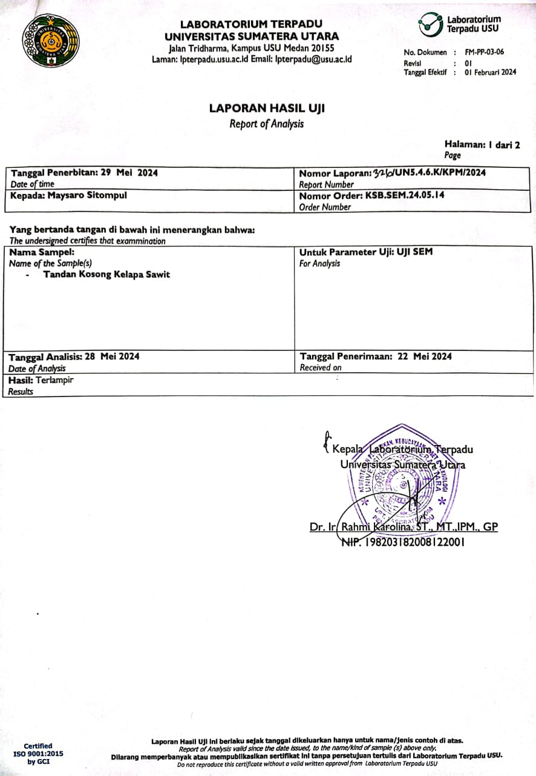

Lampiran 2 Bagan Alir Pengolahan Sampel Tandan Kosong Kelapa Sawit (TKKS)
Pengumpulan sampel tandan kosong kelapa sawit (TKKS) sebanyak 15 kg.

Disortasi basah untuk memisahkan TKKS dari getah dan kotoran
Dicuci dengan air mengalir dan tiriskan
Dipotong kecil-kecil sekitar ± 1cm
kemudian, dikeringkan diudara terbuka selama 1 minggu
kemudian dilakukan proses penggilingan menggunakan mesin penggiling

Diayak menggunakan ayakan mesh no.40, dilakukan 3 kali pengulangan
Diperoleh serbuk halus tandan kosong kelapa sawit (TKKS) sebanyak 2,724 kg

Lampiran 3 Penggelolaan Sampel Tandan Kosong Kelapa Sawit (TKKS)
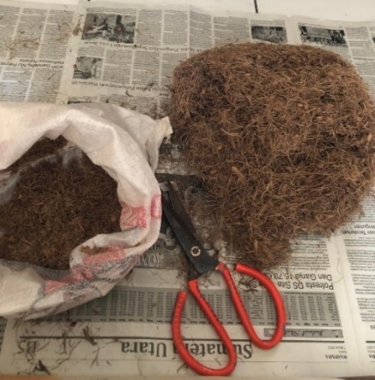
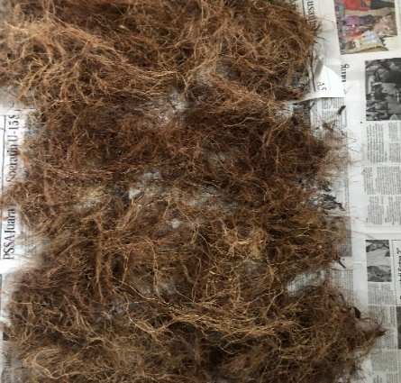

15 kg Sampel TKKS dikeringkan Sampel dipotong dengan
ukuran panjang ± 1 cm
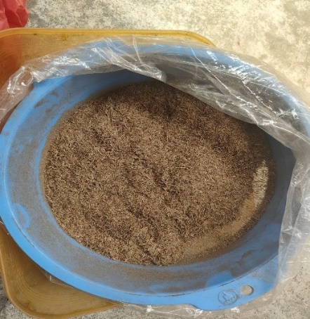
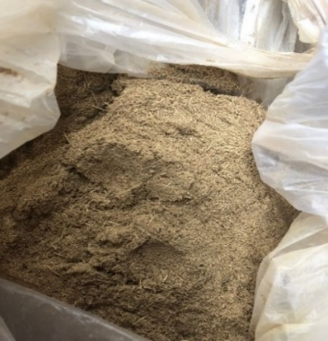

Serbuk kasar hasil Penggilingan Proses pengayakan

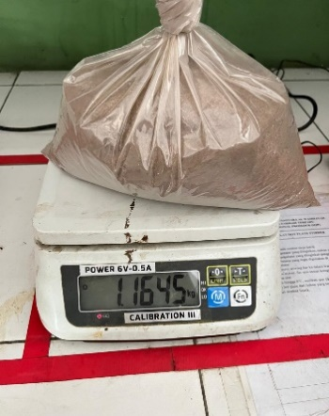
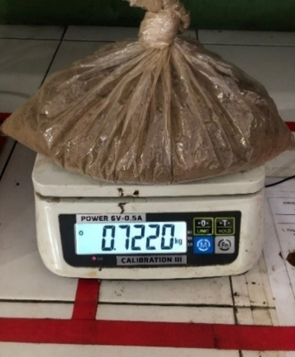
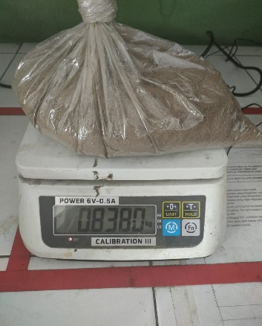

Hasil serbuk halus TKKS sebanyak 2,724 kg
Lampiran 4 Pembuatan Pereaksi Larutan NaOH

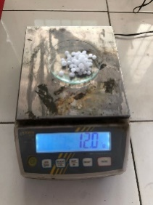
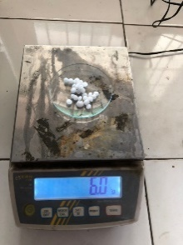

Ditimbang NaOH 0,05N Ditimbang NaOH 0,1N
sebanyak 6 gram sebanyak 12 gram
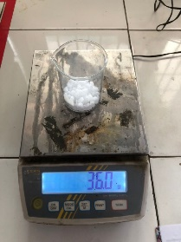
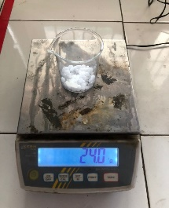

Ditimbang NaOH 0,2N Ditimbang NaOH 0,3N
sebanyak 24 gram sebanyak 36 gram
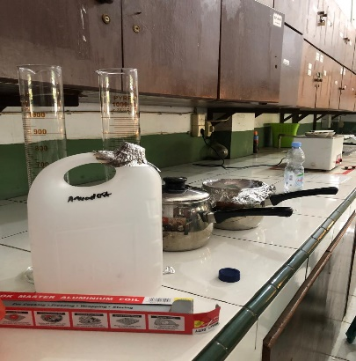
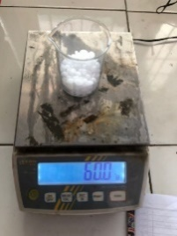

Ditimbang NaOH 0,5N Pembuatan aquadest bebas CO2
Sebanyak 60 gram

Lampiran 4 (Lanjutan)
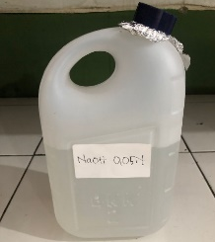
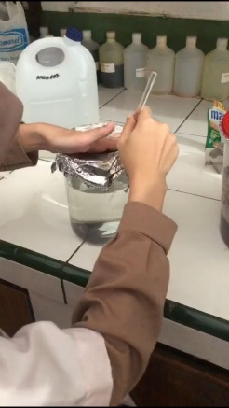

Pembuatan Larutan NaOH NaOH 0,05N

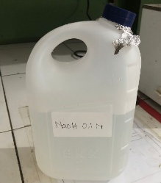
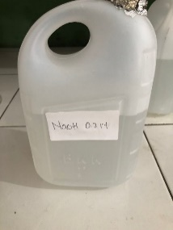

NaOH 0,1N NaOH 0,2N
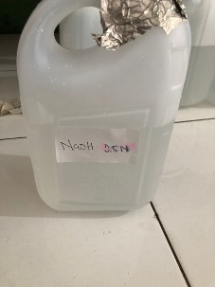
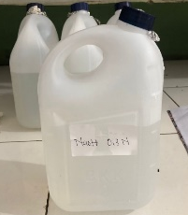

NaOH 0,3N NaOH 0,5N
Lampiran 5 Bagan Alir Isolasi Hemiselulosa Tandan kosong Kelapa Sawit
Ditimbang sebanyak 250 gram sampel
serbuk TKKS

Direndam dengan variasi konsentrasi NaOH 0,05N, 0,1N, 0,2N, 0,3N, 0,5N dalam 3000 ml, di aduk homogen.
Didiamkan selama 6 jam pada suhu ruangan, kemudian dienap tuangkan.
Residu/ ampas
Filtrat
Ditambahkan etanol 70% (1:3) 5.250 ml
Dibiarkan selama 3 jam di suhu ruangan, kemudian dienap tuangkan.
Residu/ ampas
Filtrat
Dicuci dengan aquadest, kemudian dienap tuangkan kembali.
Residu dikeringkan pada suhu ruangan, kemudian digerus dan ditimbang.
Didapatkan hasil serbuk hemiselulosa TKKS sebanyak
Konsentrasi 0,05N = 1 g
Konsentrasi 0,1N = 7,4 g
Konsentrasi 0,2N = 5,2 g
Konsentrasi 0,3N = 7 g
Konsentrasi 0,5N = 32,1 g

Lampiran 6 Isolasi Hemiselulosa Tandan Kosong Kelapa Sawit (TKKS)
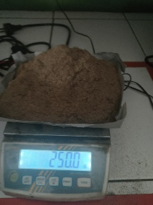
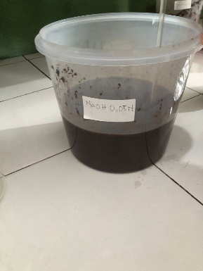

Serbuk halus TKKS Sampel dilarutkan dengan NaOH 0,05N
ditimbang 250 gram
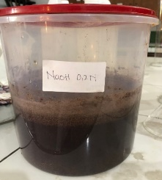
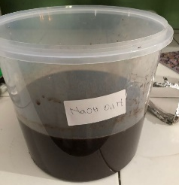

Sampel dilarutkan dengan NaOH 0,1N Sampel dilarutkan dengan NaOH 0,2N

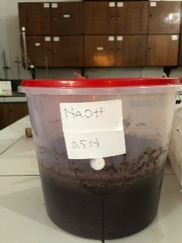
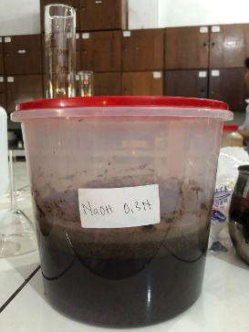

Sampel dilarutkan dengan NaOH 0,3N Sampel dilarutkan dengan NaOH 0,5N
Lampiran 6 (Lanjutan)

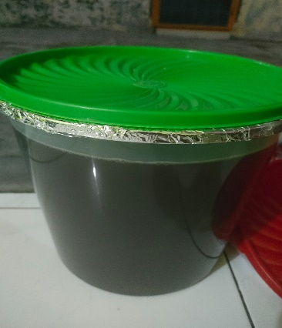
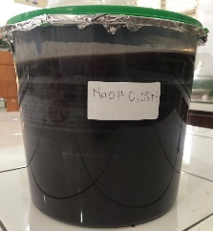

Setelah dienaptuangkan Setelah dienaptuangkan
ditambahkan larutan etanol 70% ditambahkan larutan etanol 70%
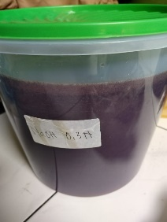
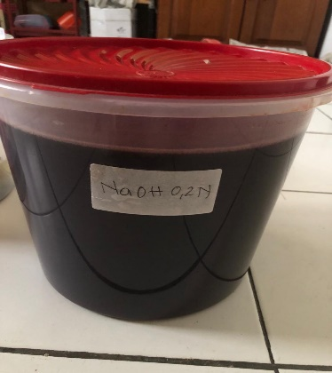

Setelah dienaptuangkan Setelah dienaptuangkan
ditambahkan larutan etanol 70% ditambahkan larutan etanol 70%
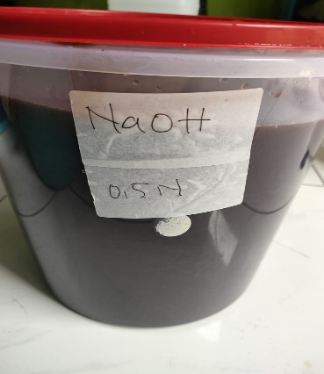

Setelah dienaptuangkan ditambahkan larutan etanol 70%

Lampiran 6 (Lanjutan)
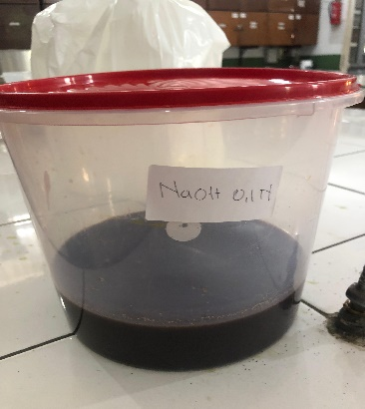
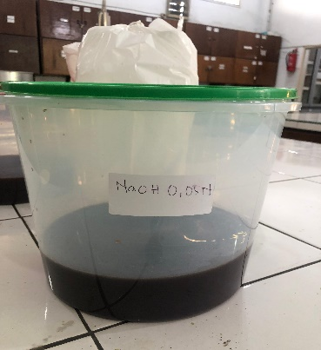

Residu dicuci dengan aquadest Residu dicuci dengan aquadest
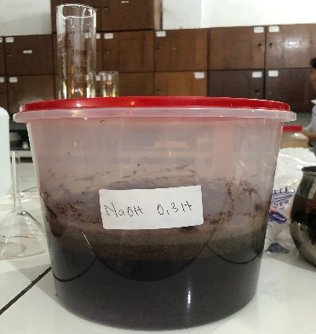
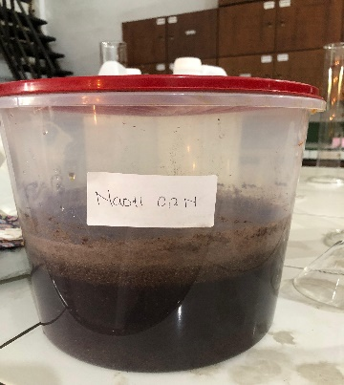

Residu dicuci dengan aquadest Residu dicuci dengan aquadest
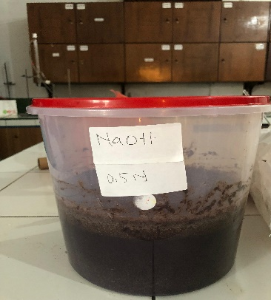

Residu dicuci dengan aquadest
Lampiran 6 (Lanjutan)
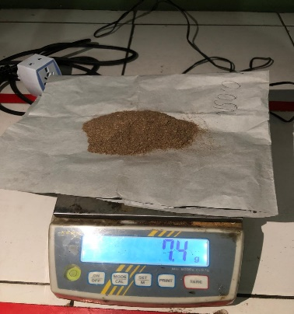
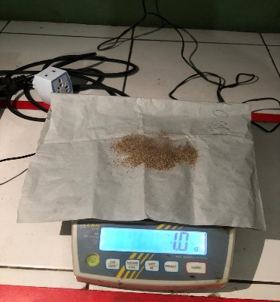

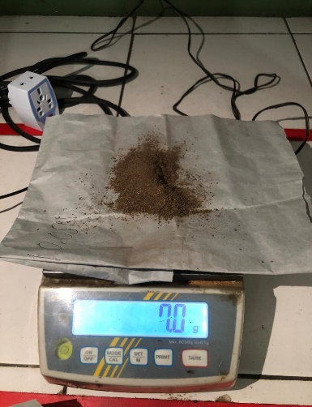
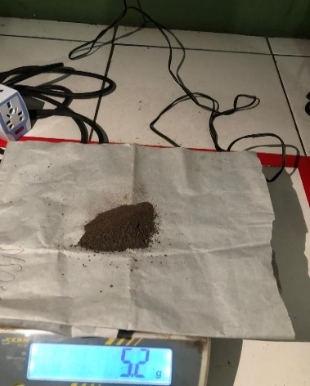
Hasil hemiselulosa 0,05N adalah 1g Hasil hemiselulosa 0,1N adalah 7,4g

Hasil hemiselulosa 0,2N adalah 5,2g Hasil hemiselulosa 0,3N adalah 7g
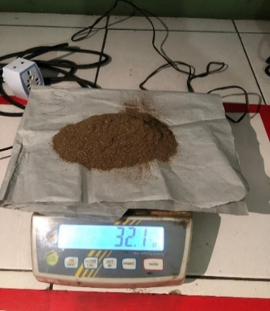

Hasil hemiselulosa 0,5 adalah 32,1g

Lampiran 7 Karakteristik Hemiselulosa TKKS
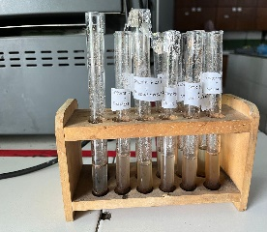
Uji Kelarutan

Konsentrasi 0,05N
- Serbuk hemiselulosa TKKS + NaOH 0,1N = Mudah Larut
- Serbuk hemiselulosa TKKS + Aquadest = Sukar Larut
- Serbuk hemiselulosa TKKS + Air panas = Larut
- Serbuk hemiselulosa TKKS + Etanol 70% = Tidak Larut
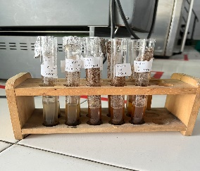
- Serbuk hemiselulosa TKKS + Asam asetat glasial = Tidak Larut

Konsentrasi 0,1N
- Serbuk hemiselulosa TKKS + NaOH 0,1N = Mudah Larut
- Serbuk hemiselulosa TKKS + Aquadest = Sukar Larut
- Serbuk hemiselulosa TKKS + Air panas = Larut
- Serbuk hemiselulosa TKKS + Etanol 70% = Tidak Larut
- Serbuk hemiselulosa TKKS + Asam asetat glasial = Tidak Larut
Lampiran 7 (Lanjutan)
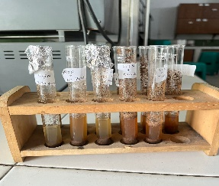

Konsentrasi 0,2N
- Serbuk hemiselulosa TKKS + NaOH 0,1N = Mudah Larut
- Serbuk hemiselulosa TKKS + Aquadest = Sukar Larut
- Serbuk hemiselulosa TKKS + Air panas = Larut
- Serbuk hemiselulosa TKKS + Etanol 70% = Tidak Larut
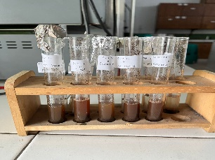
- Serbuk hemiselulosa TKKS + Asam asetat glasial = Tidak Larut

Konsentrasi 0,3N
- Serbuk hemiselulosa TKKS + NaOH 0,1N = Mudah Larut
- Serbuk hemiselulosa TKKS + Aquadest = Sukar Larut
- Serbuk hemiselulosa TKKS + Air panas = Larut
- Serbuk hemiselulosa TKKS + Etanol 70% = Tidak Larut
- Serbuk hemiselulosa TKKS + Asam asetat glasial = Tidak Larut
Lampiran 7 (Lanjutan)
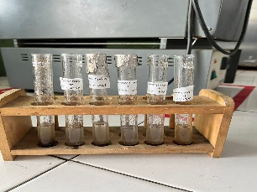

Konsentrasi 0,5N
- Serbuk hemiselulosa TKKS + NaOH 0,1N = Mudah Larut
- Serbuk hemiselulosa TKKS + Aquadest = Sukar Larut
- Serbuk hemiselulosa TKKS + Air panas = Larut
- Serbuk hemiselulosa TKKS + Etanol 70% = Tidak Larut
- Serbuk hemiselulosa TKKS + Asam asetat glasial = Tidak Larut
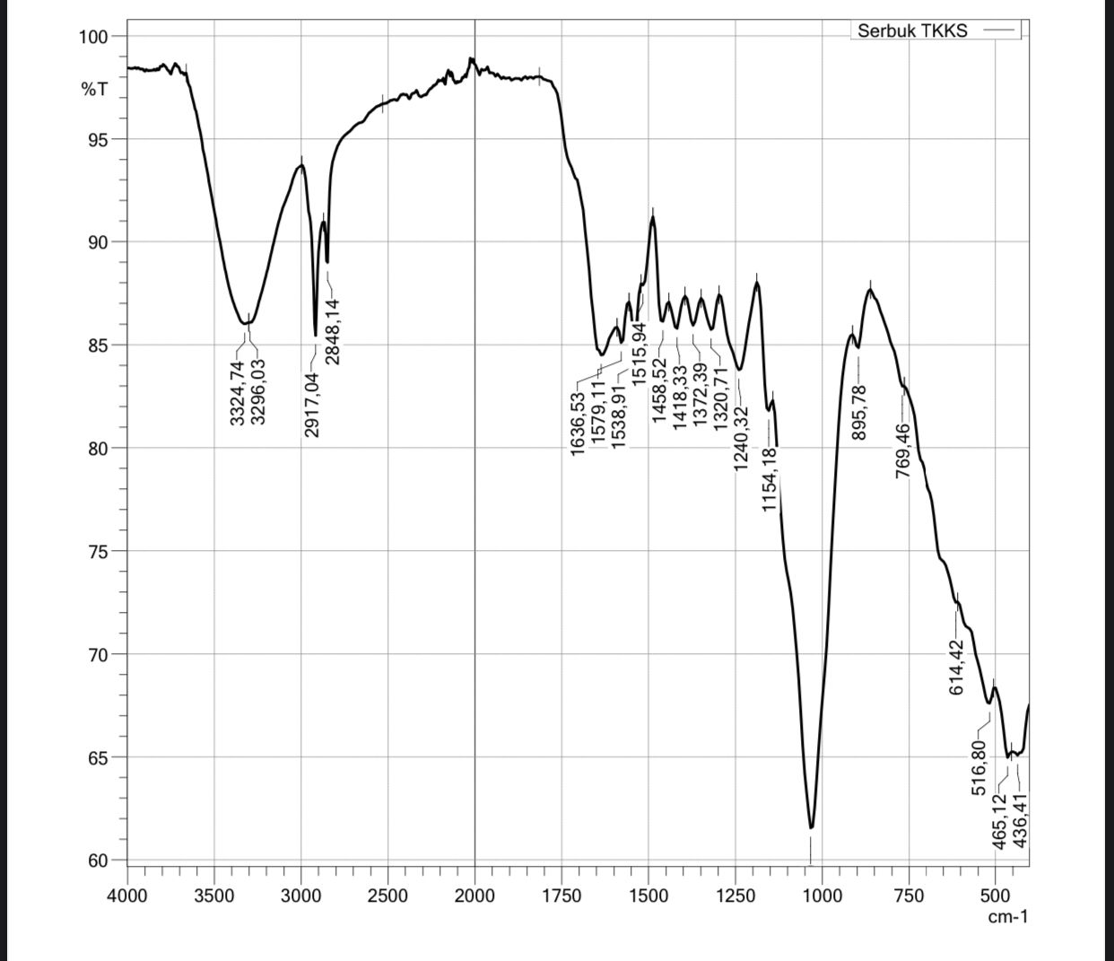
Spektrum FTIR Hemiselulosa

Serbuk TKKS
Lampiran 7 (Lanjutan)
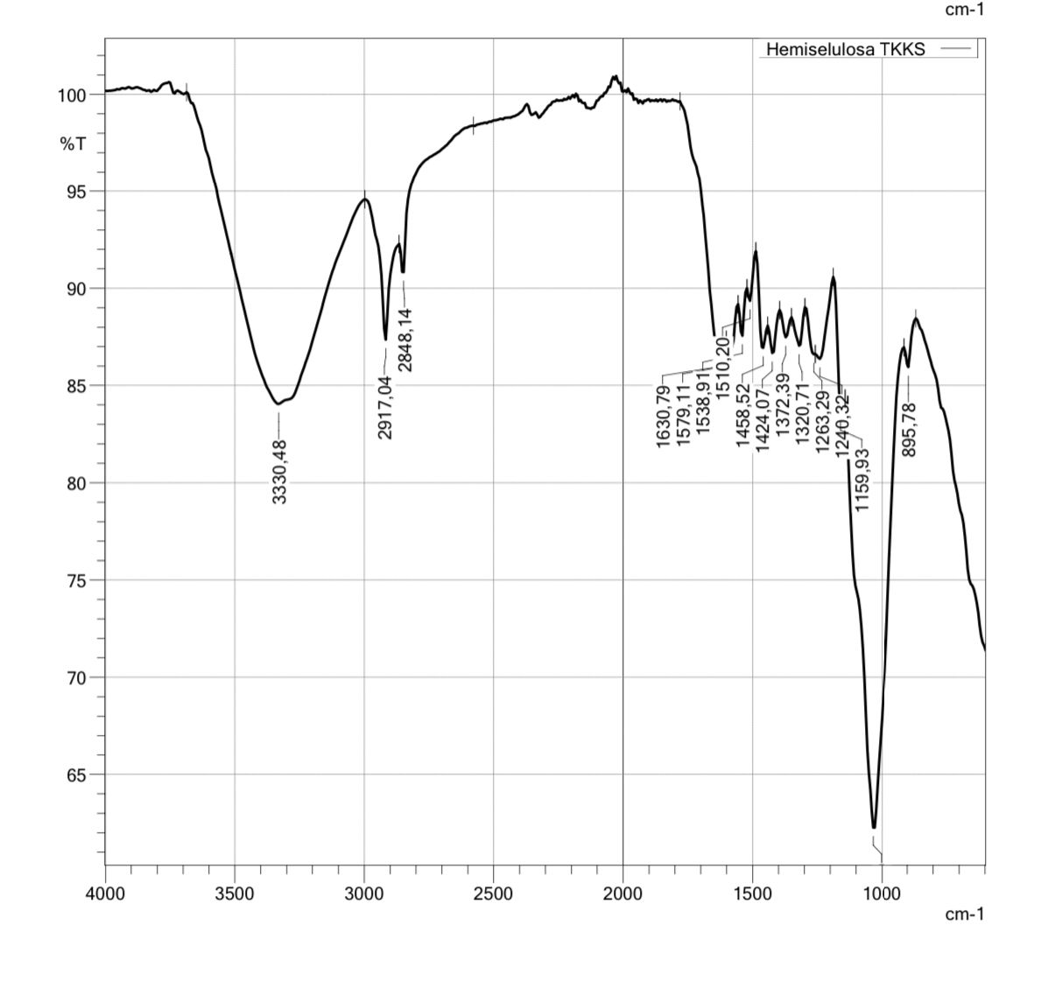

Konsentrasi 0,05N
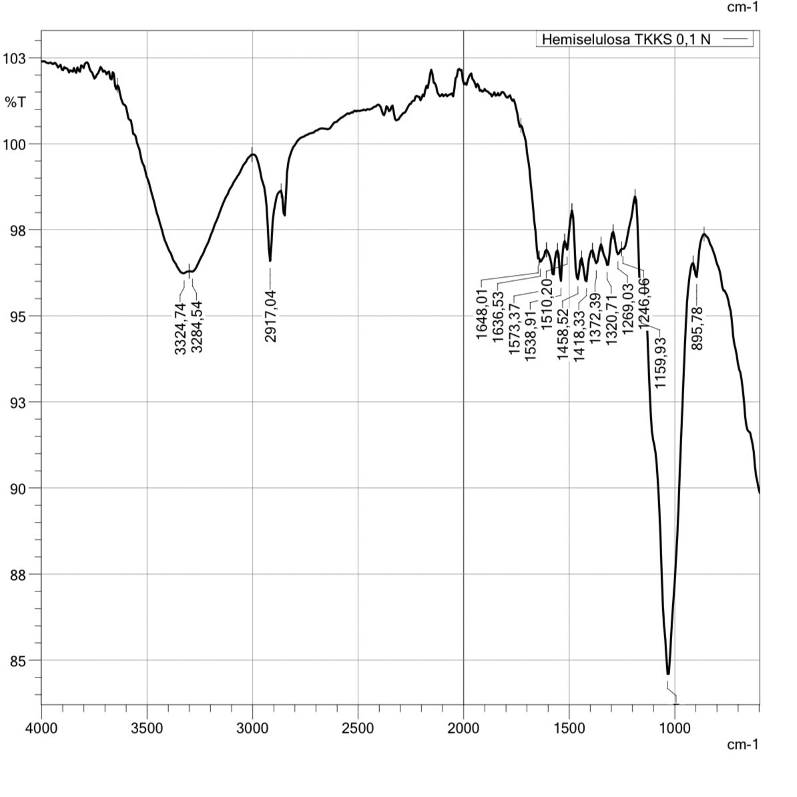

Konsentrasi 0,1N

Lampiran 7 (Lanjutan)
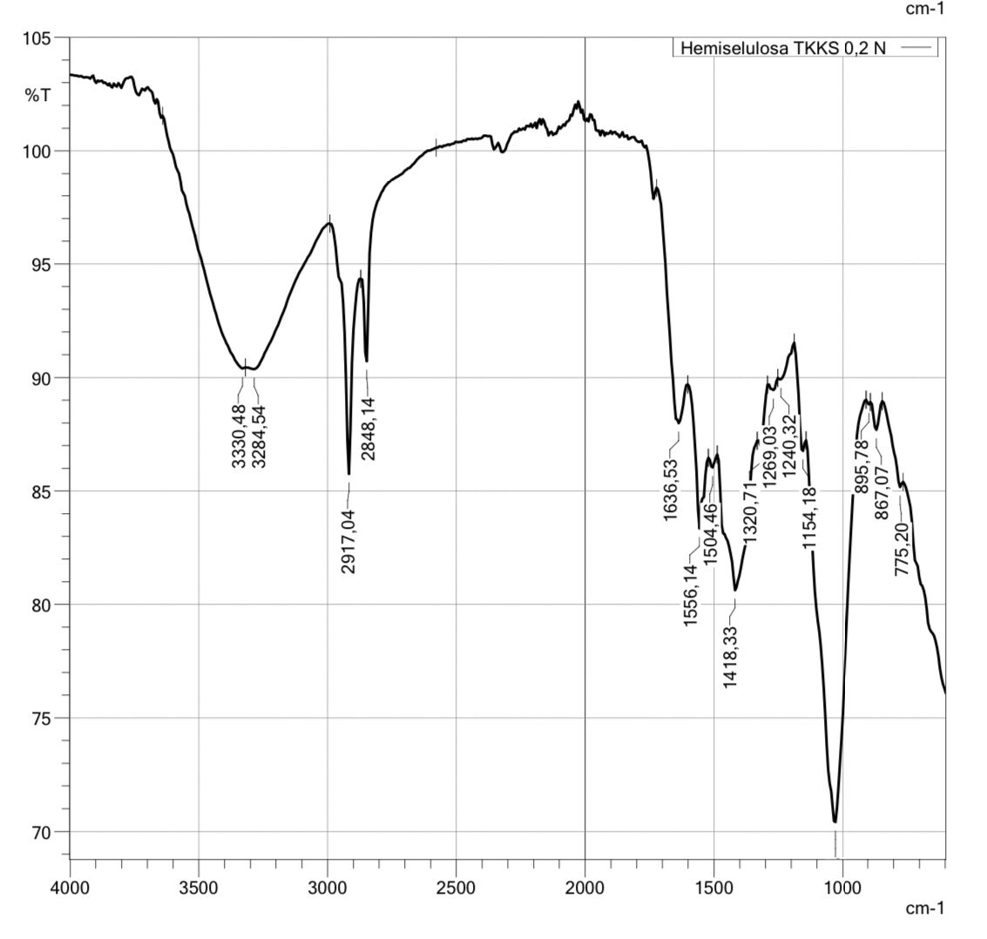

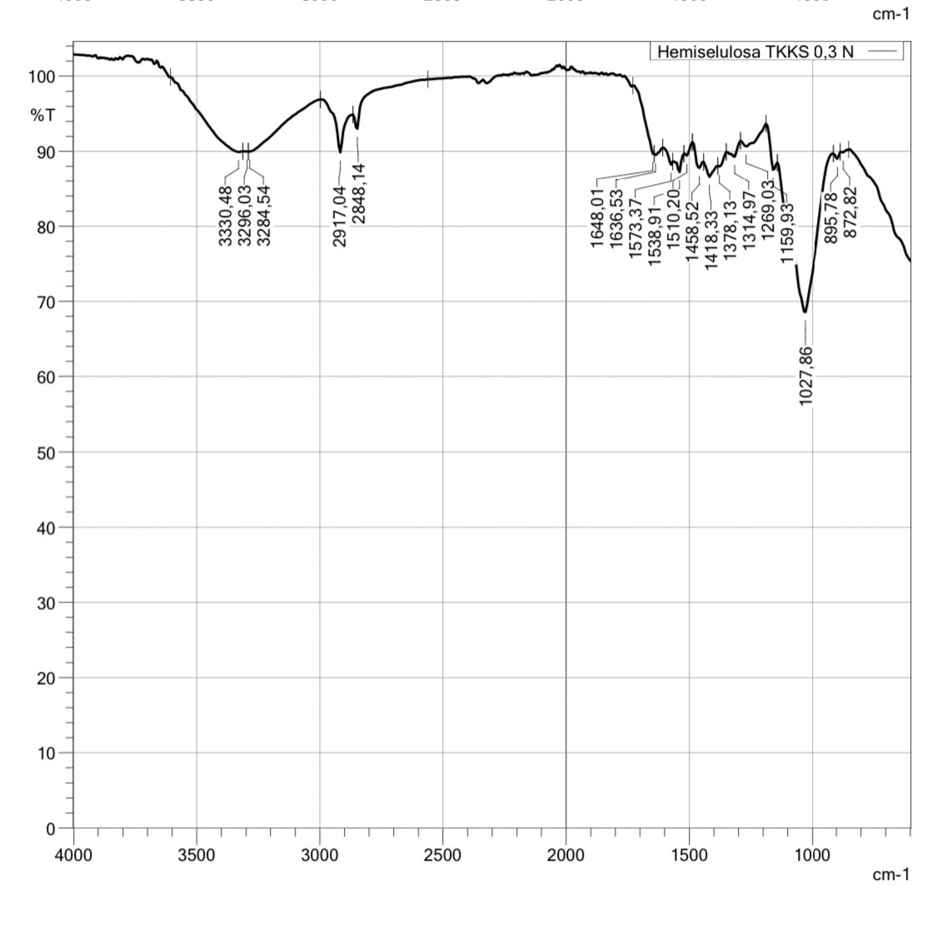
Konsentrasi 0,2N

Konsentrasi 0,3N
Lampiran 7 (Lanjutan)
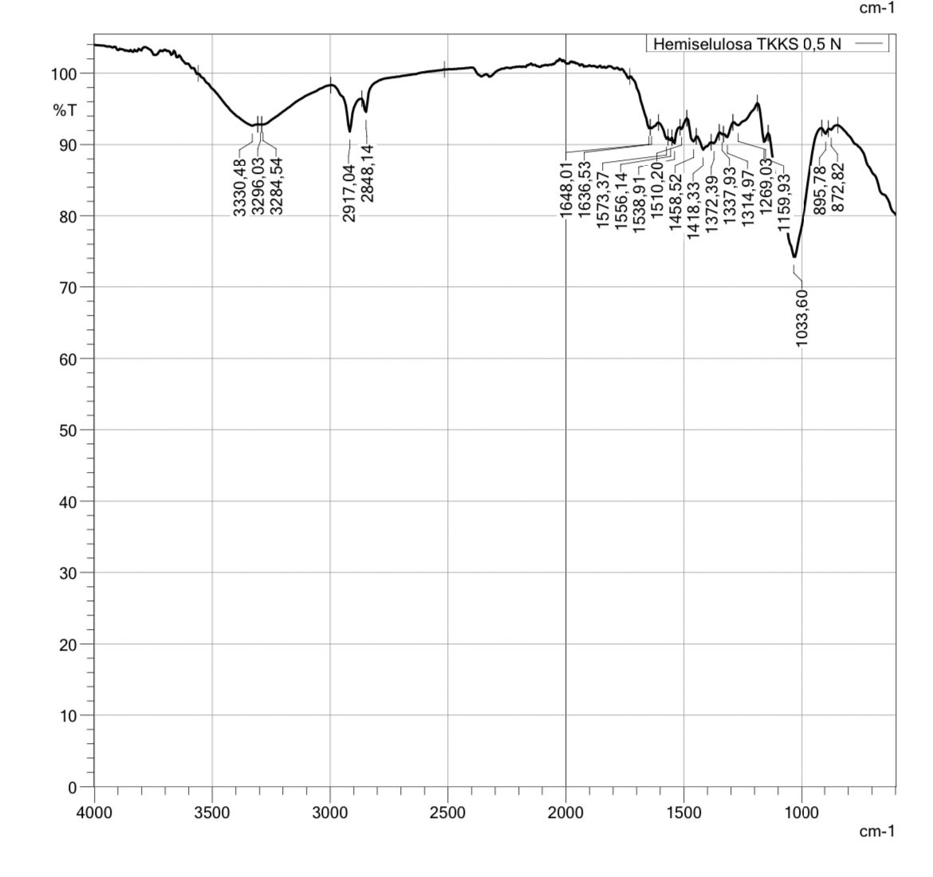

Konsentrasi 0,5N
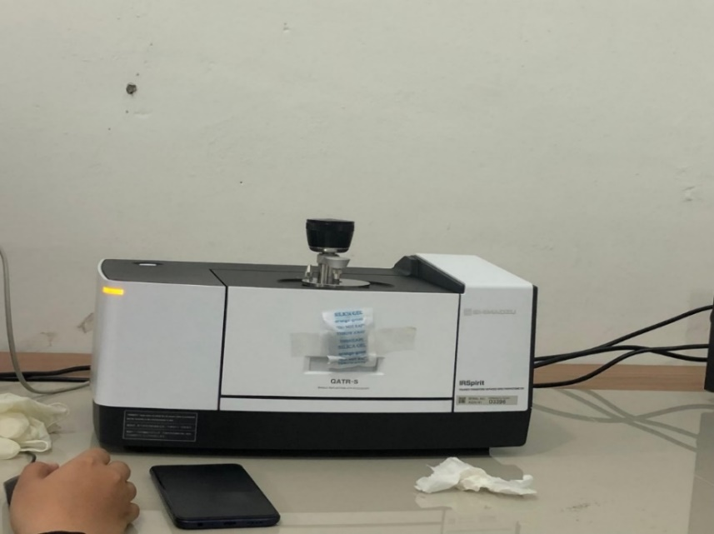

Spektrofotometer FTIR (Shimadzu : IR Spirit)
Fungsi : untuk mengidentifikasi senyawa-senyawa organik murni maupun senyawa anorganik
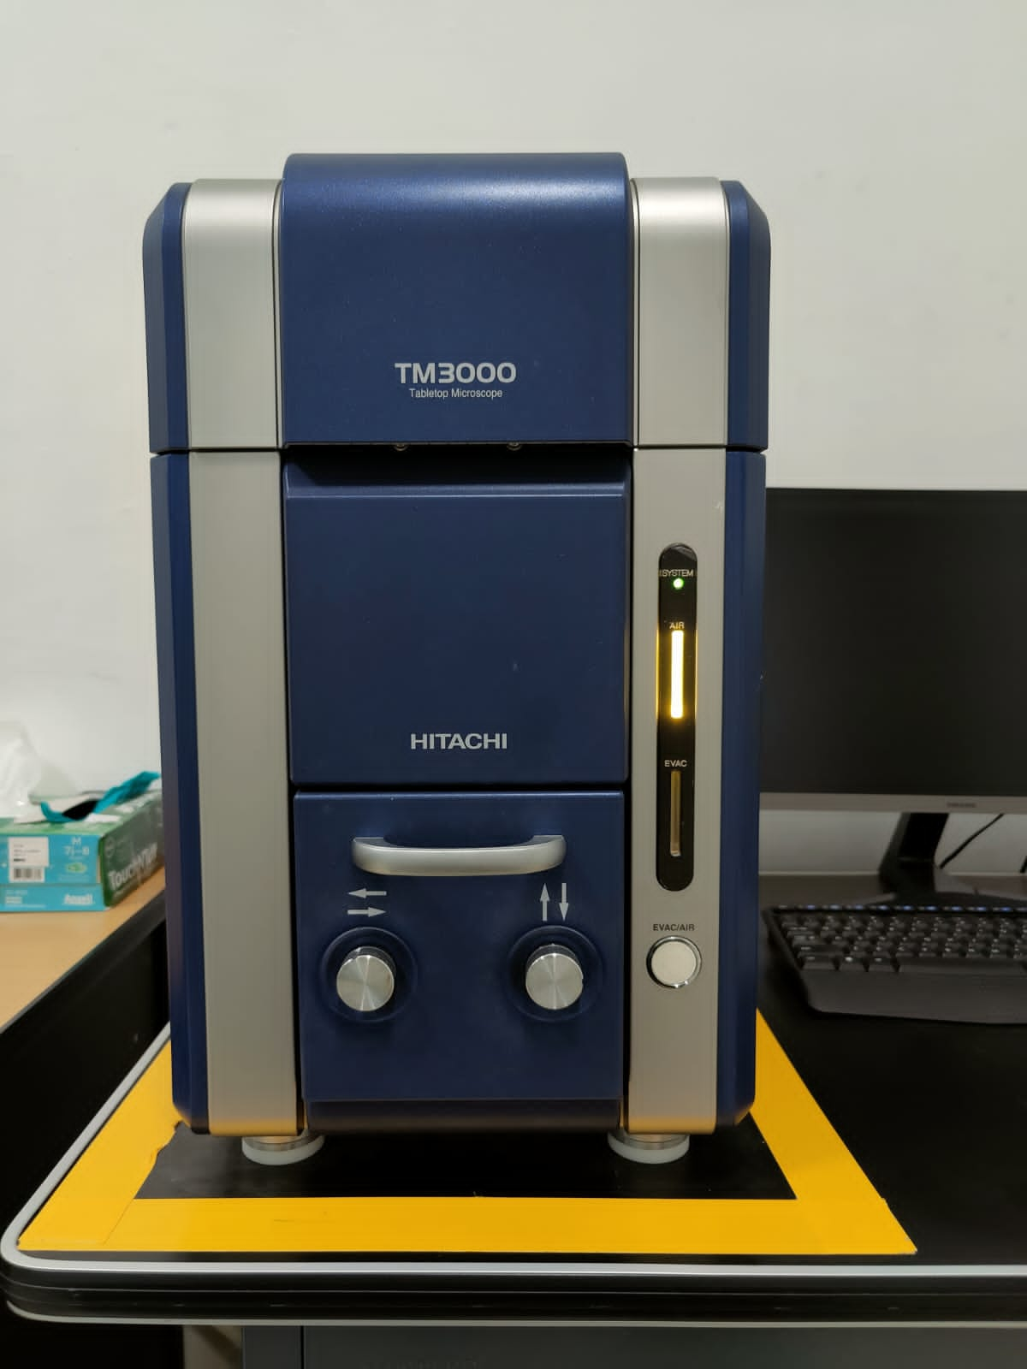

Scanning Electron Microscope (Hitachi)
Fungsi : untuk melihat struktur morfologi permukaan sampel dengan perbesaran hingga skala tertentu

Lampiran 8 Bagan Alir Pembuatan Emulsi F1 dan F2

Ditimbang semua bahan, kemudian dibuat corpus emulsi

didalam beaker glass dimasukkan Oil Iecoris Aselli PGA, dan hemiselulosa diaduk menggunakan stirer diatas hotplate pada kecepatan 1000 rpm

ditambahkan aquadest, distirer sampai homogen kemudian ditambahkan gliserin, kemudian ditambahkan nipagin

setelah homogen, ditambahkan oleum cinnamomi
distirer selama 15 menit

dimasukkan kedalam botol dan diberi tanda

Lampiran 9 Bagan Alir Pembuatan Emulsi F3, F4, F5

Ditimbang semua bahan, kemudian dibuat corpus emulsi

didalam beaker glass dimasukkan Oil Iecoris Aselli dan (PGA + Hemiselulosa), diaduk menggunakan stirer diatas hotplate pada kecepatan 1000 rpm

ditambahkan aquadest, distirer sampai berwarna kecoklatan, kemudian ditambahkan gliserin, setelah homogen ditambahkan minyak dan air secara bergantian, kemudian ditambahkan nipagin

setelah homogen, ditambahkan oleum cinnamomi
distirer selama 15 menit

dimasukkan kedalam botol dan diberi tanda

Lampiran 10 Pembuatan Emulsi
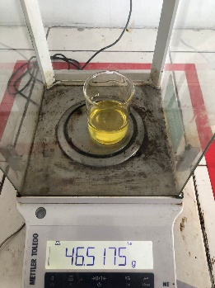
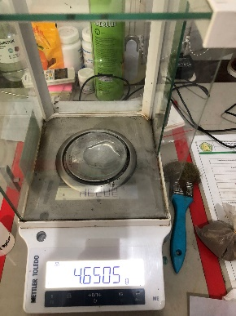
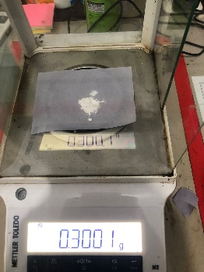

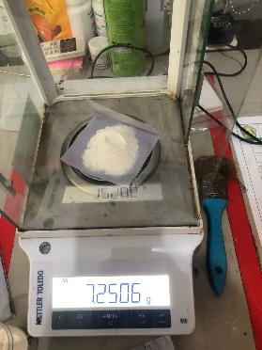
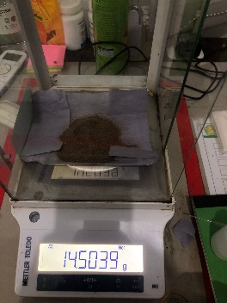
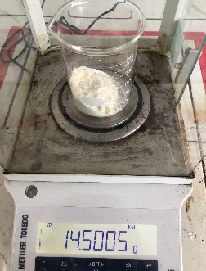

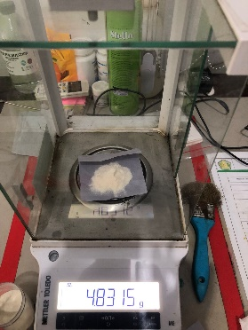
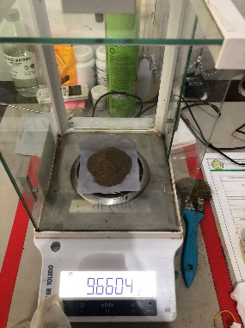
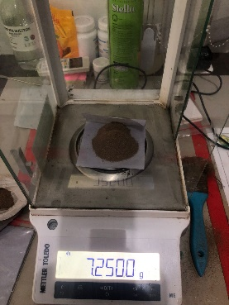

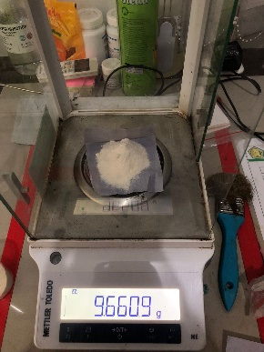
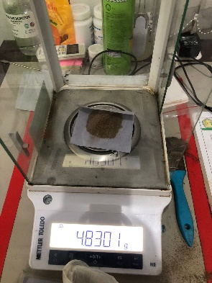

Penimbangan bahan sediaan emulsi
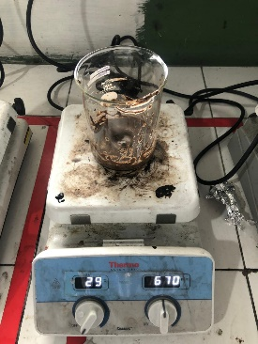
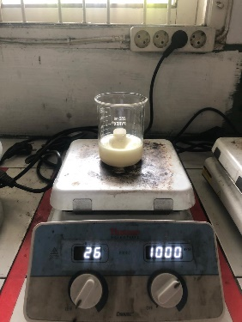
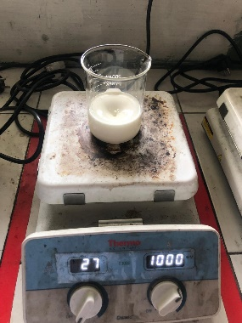
Lampiran 10 (Lanjutan)

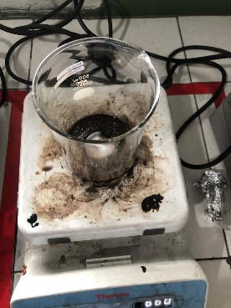
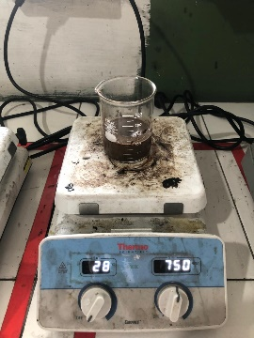
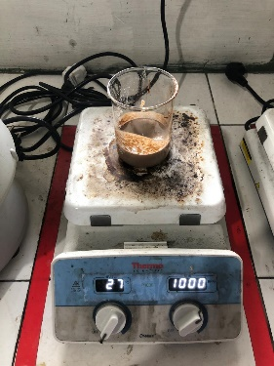

Proses pembuatan emulsi

Lampiran 11 Evaluasi Sediaan Emulsi
Uji Organoleptis
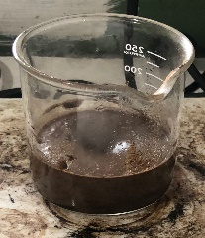
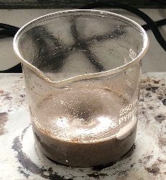
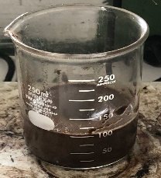
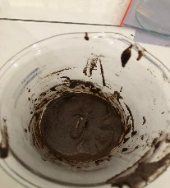
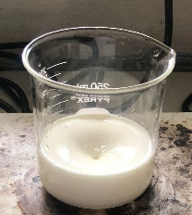
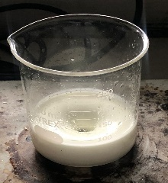

Uji Homogenitas
Hari ke-1 Hari ke-3 Hari ke-7
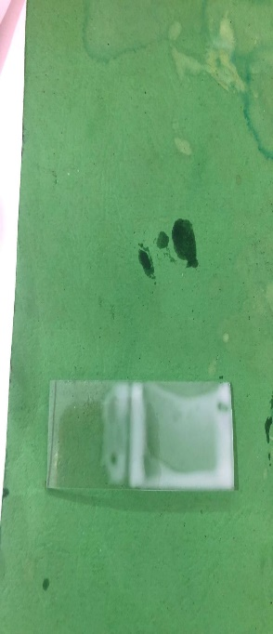
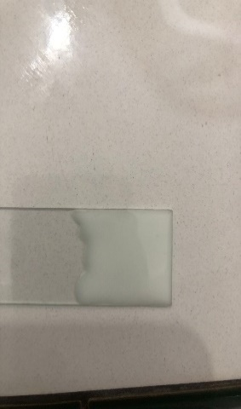
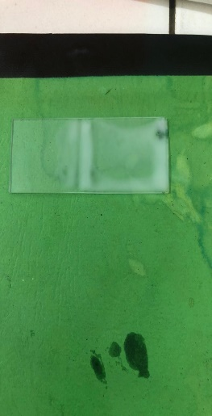

Formula 0
Lampiran 11 (Lanjutan)
Hari ke-1 Hari ke-3 Hari ke-7
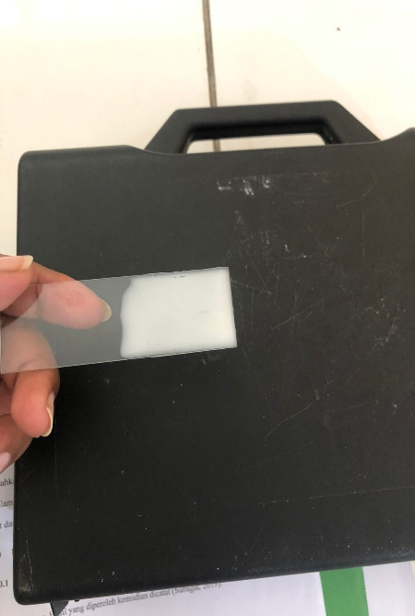
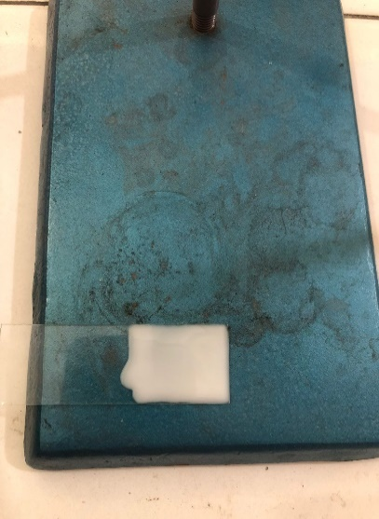
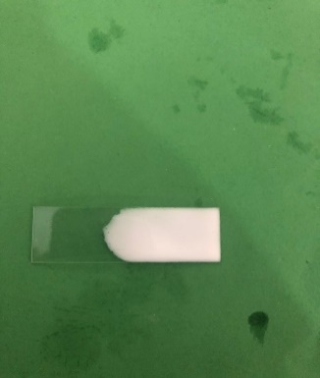

Formula 1
Hari ke-1 Hari ke-3 Hari ke-7
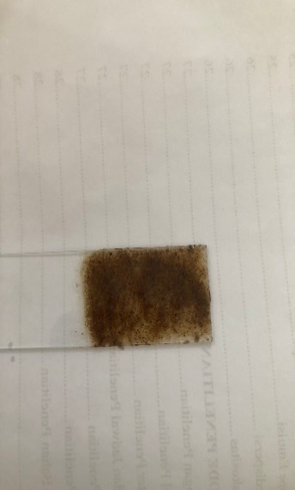
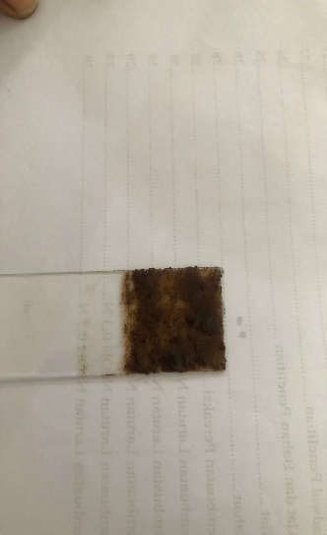
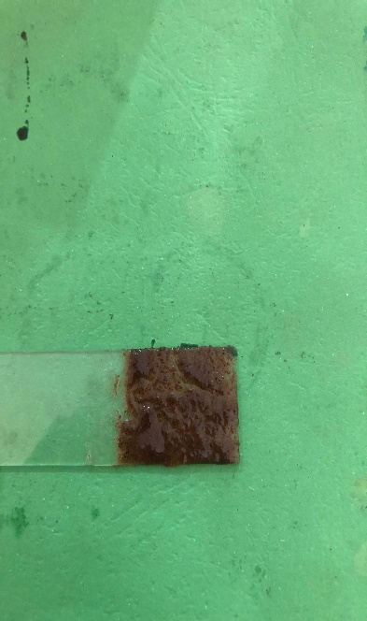

Formula 2
Hari ke-1 Hari ke-3 Hari ke-7
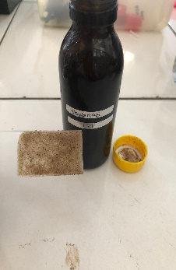
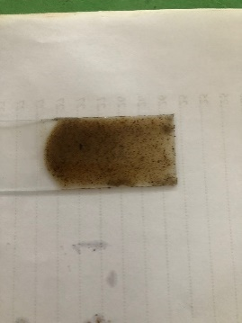
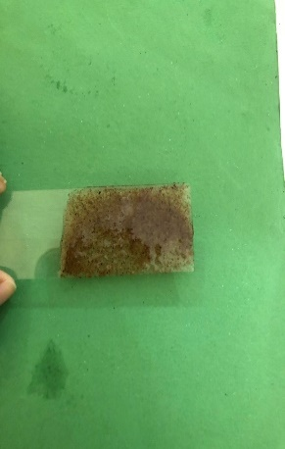

Formula 3
Lampiran 11 (Lanjutan)
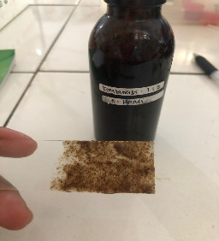
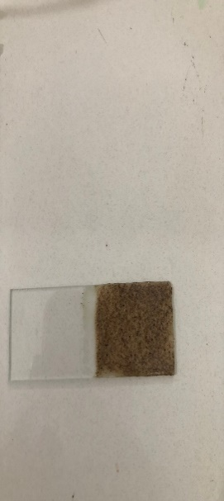
Hari ke-1 Hari ke-3 Hari ke-7
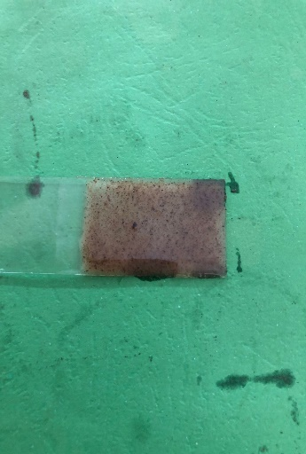

Formula 4
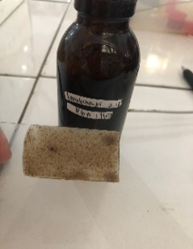
Hari ke-1 Hari ke-3 Hari ke-7
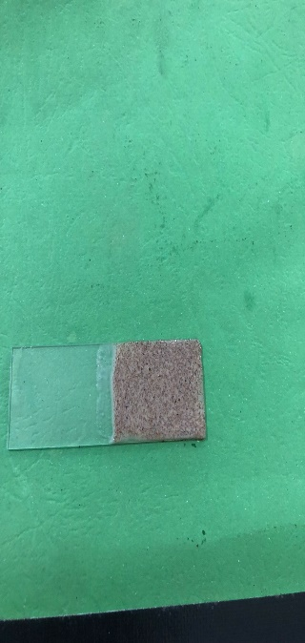
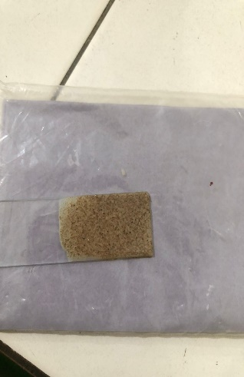

Formula 5
Uji pH
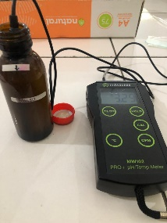
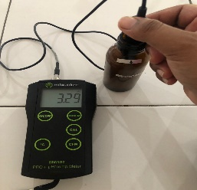
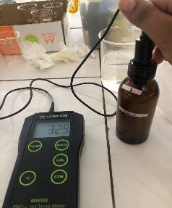
Hari ke-1 Hari ke-3 Hari ke-7

Formula 0
Lampiran 11 (Lanjutan)
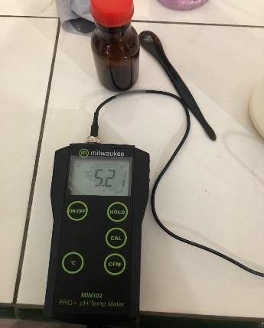
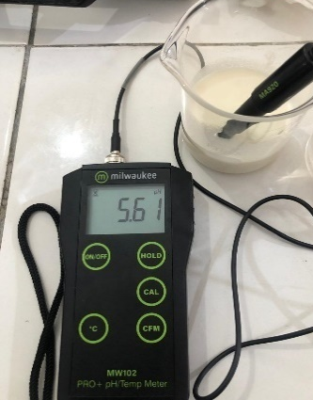
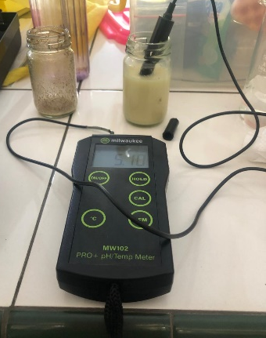
Hari ke-1 Hari ke-3 Hari ke-7

Formula 1
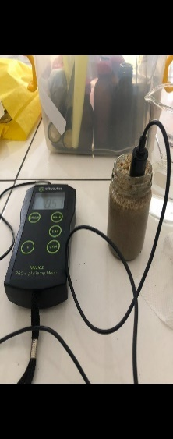
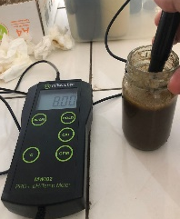
Hari ke-1 Hari ke-3 Hari ke-7
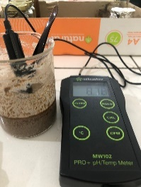

Formula 2
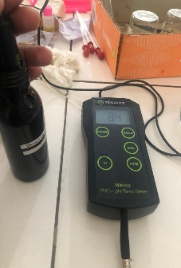
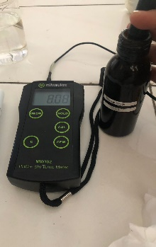
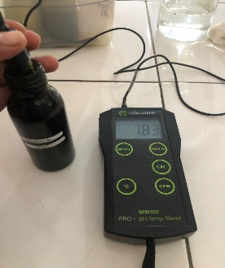
Hari ke-1 Hari ke-3 Hari ke-7

Formula 3
Lampiran 11 (Lanjutan)
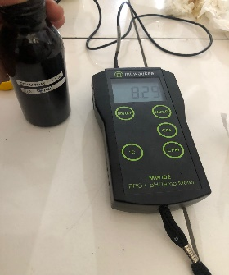
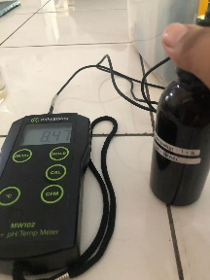
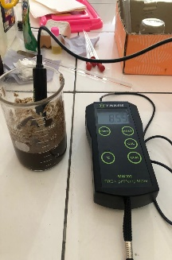
Hari ke-1 Hari ke-3 Hari ke-7

Formula 4
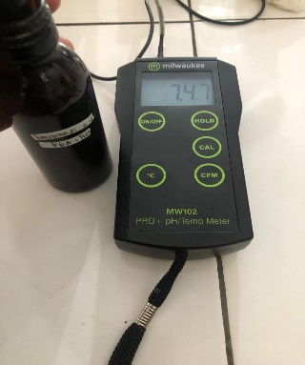
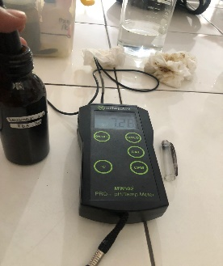
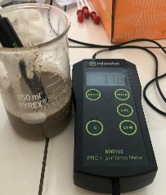
Hari ke-1 Hari ke-3 Hari ke-7

Formula 5
Uji Tipe Emulsi
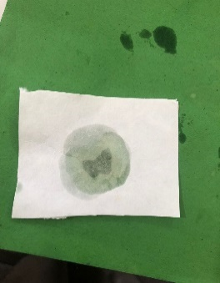
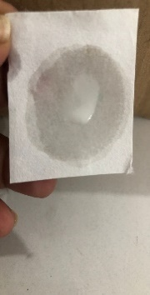
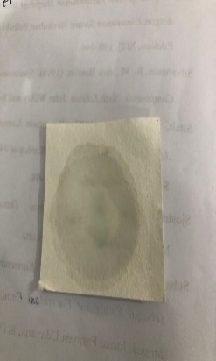
Hari ke-1 Hari ke-3 Hari ke-

Formula 0
Lampiran 11 (Lanjutan)
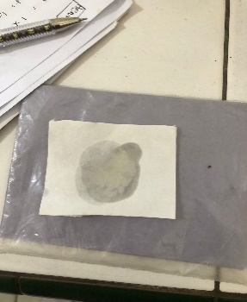
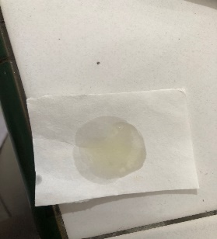
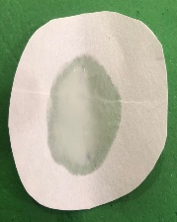
Hari ke-1 Hari ke-3 Hari ke-7

Formula 1
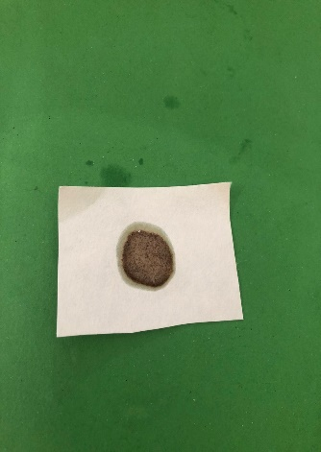
Hari ke-1 Hari ke-3 Hari ke-7
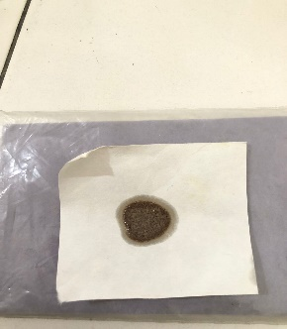
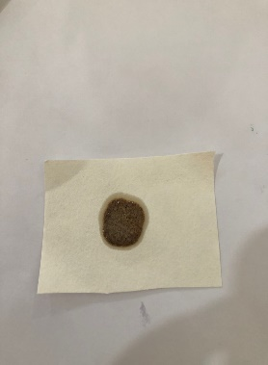

Formula 2
Hari ke-1 Hari ke-3 Hari ke-7
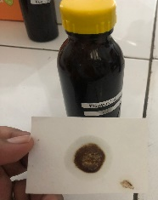
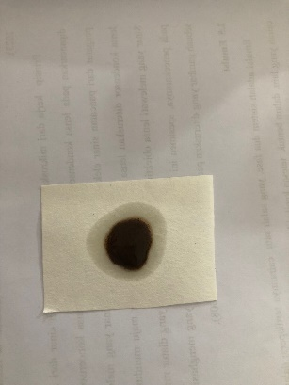
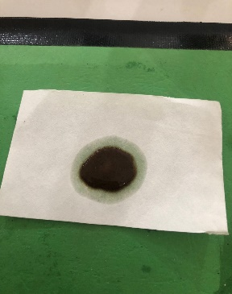

Formula 3
Lampiran 11 (Lanjutan)
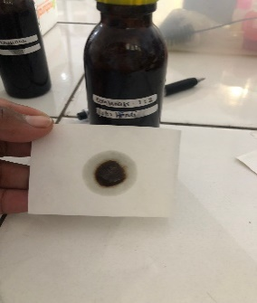
Hari ke-1 Hari ke-3 Hari ke-7
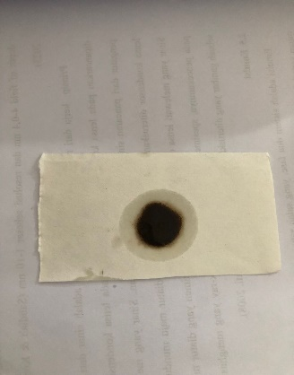
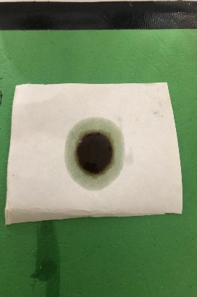

Formula 4
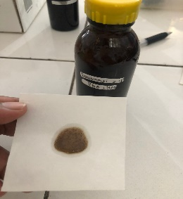
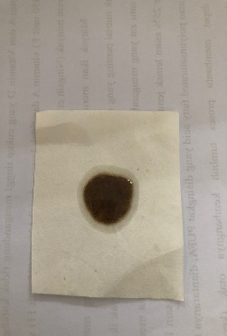
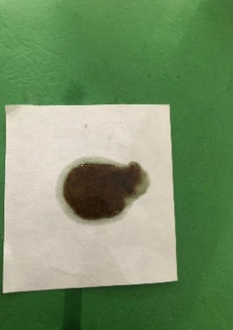
Hari ke-1 Hari ke-3 Hari ke-7

Formula 5
Uji Redispersi
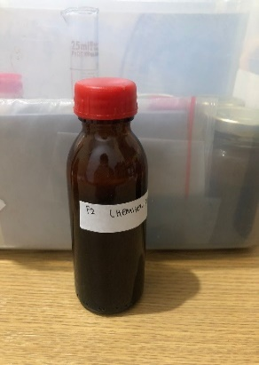
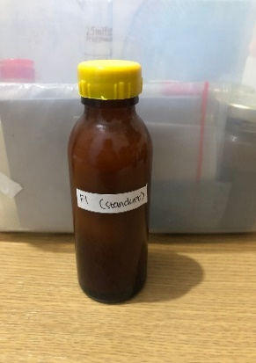
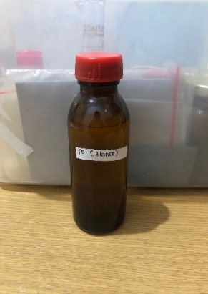

Formula 0 Formula 1 Formula 2
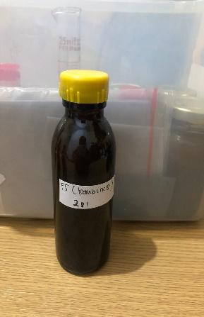
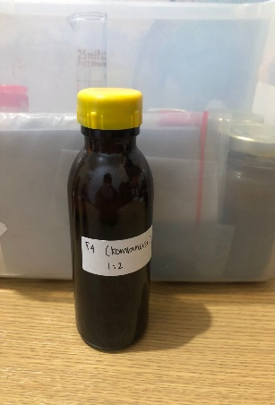
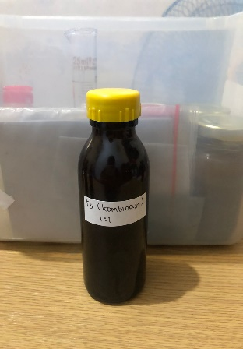

Formula 3 Formula 4 Formula 5
Uji Viskositas
Hari ke-1 Hari ke-3 Hari ke-7
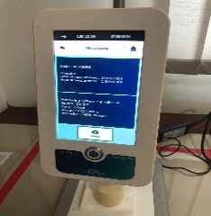
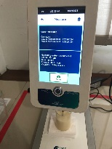
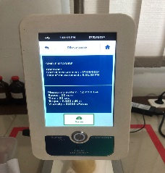

Formula 0
Hari ke-1 Hari ke-3 Hari ke-7
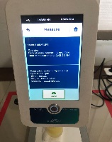
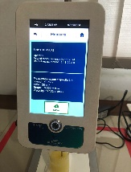
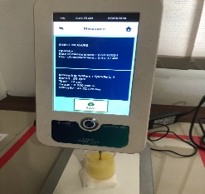

Formula 1
Lampiran 11 (Lanjutan)
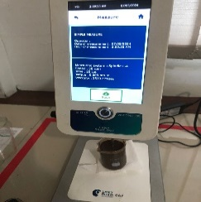
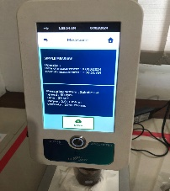
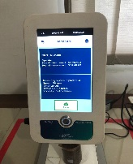
Hari ke-1 Hari ke-3 Hari ke-7

Formula 2
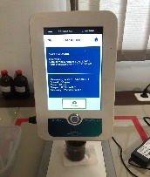
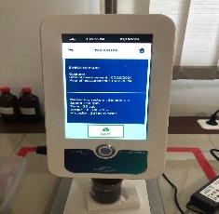
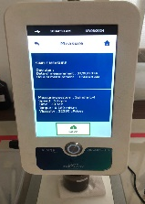
Hari ke-1 Hari ke-3 Hari ke-7

Formula 3
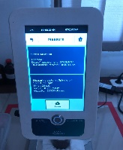
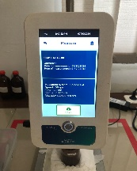
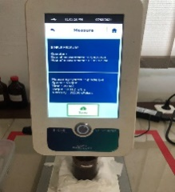
Hari ke-1 Hari ke-3 Hari ke-7

Formula 4

Lampiran 11 (Lanjutan)
Hari ke-1 Hari ke-3 Hari ke-7
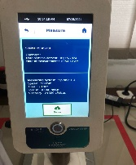
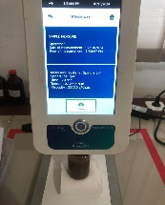
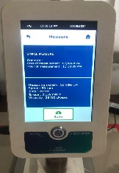

Formula 5

Lampiran 12 Perhitungan Bahan Pereaksi Yang Digunakan Dalam Penelitian

- Perhitungan dan pembuatan NaOH
Jumlah NaOH yang diperlukan untuk isolasi hemiselulosa TKKS :
Untuk 100 g diperlukan 1200 ml untuk merendam serbuk TKKS
Jadi jika 250 g maka : 250 g /100 g x 1200 ml = 3.000 ml
BM NaOH menurut FI ED III, Hal 412 adalah 40,00
- Jadi NaOH yang ditimbang untuk membuat Naoh 0,05N adalah :
NaOH 0,05N = V . N . BM
= 3.000 . 0,05N . 40
= 6.000 mg = 6 g
- Jadi NaOH yang ditimbang untuk membuat Naoh 0,1N adalah :
NaOH 0,1N = V . N . BM
= 3.000 . 0,1N . 40
= 12.000 mg = 12 g
- Jadi NaOH yang ditimbang untuk membuat Naoh 0,2N adalah :
NaOH 0,2N = V . N . BM
= 3.000 . 0,2N . 40
= 24.000 mg = 24 g
- Jadi NaOH yang ditimbang untuk membuat Naoh 0,3N adalah :
NaOH 0,3N = V . N . BM
= 3.000 . 0,3N . 40
= 36.000 mg = 36 g

- Jadi NaOH yang ditimbang untuk membuat Naoh 0,5N adalah :
NaOH 0,5N = V . N . BM
= 3.000 . 0,5N . 40
= 60.000 mg = 60 g

Lampiran 13 Perhitungan Kadar Hemiselulosa

Kadar Hemiselulosa dapat dihitung dengan rumus :
$$\frac{Berat Hemiselulosa}{Berat Sampel}×100\%$$

Kadar Hemiselulosa 0,05N = $\frac{1 g}{250 g}×100 \%=0,4 \%$

Kadar Hemiselulosa 0,1N = $\frac{7,4 g}{250 g}×100 \%=2,96 \%$

Kadar Hemiselulosa 0,2N = $\frac{5,2 g}{250 g}×100 \%=2,08 \%$

Kadar Hemiselulosa 0,3N = $\frac{7 g}{250 g}×100 \%=2,8 \%$

Kadar Hemiselulosa 0,5N = $\frac{32,1 g}{250 g}×100 \%=12,84 \%$

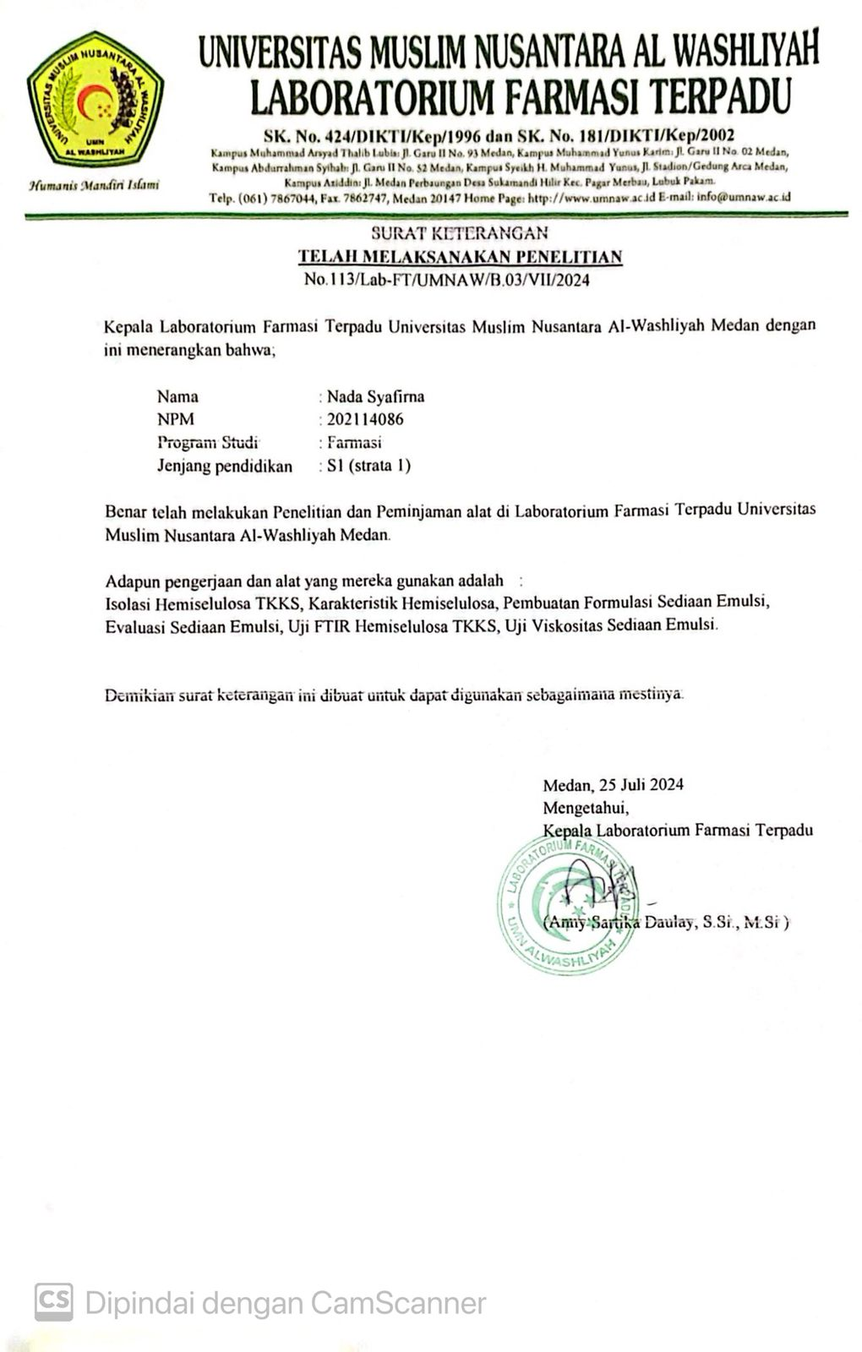

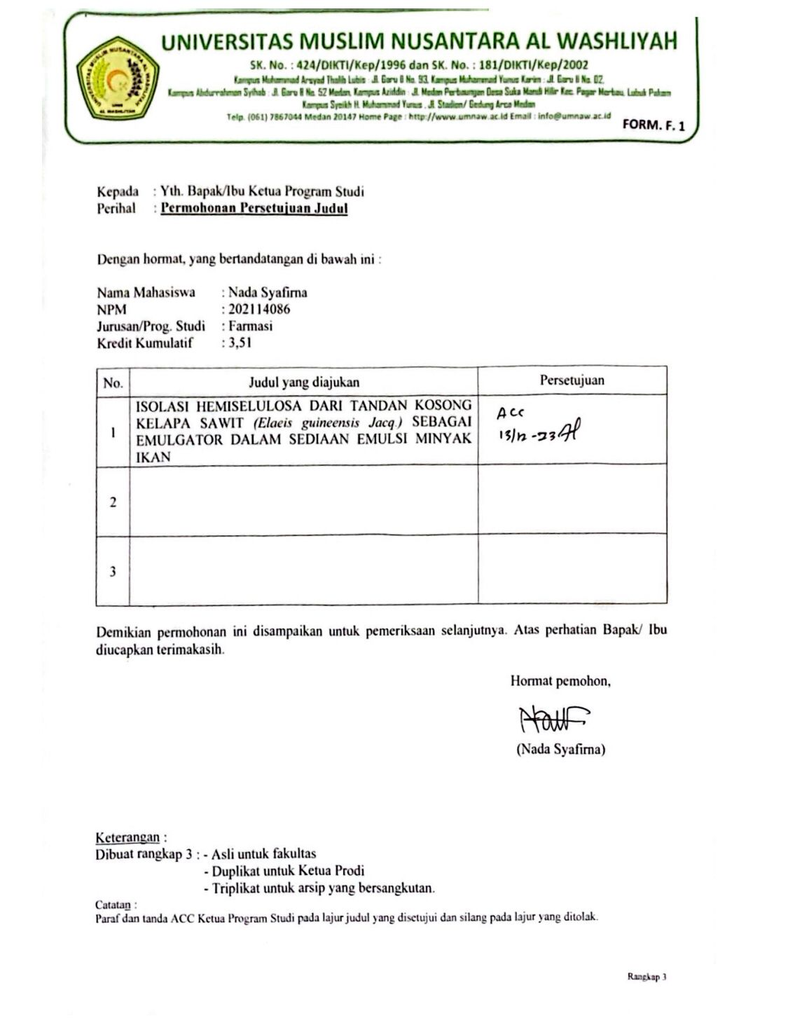

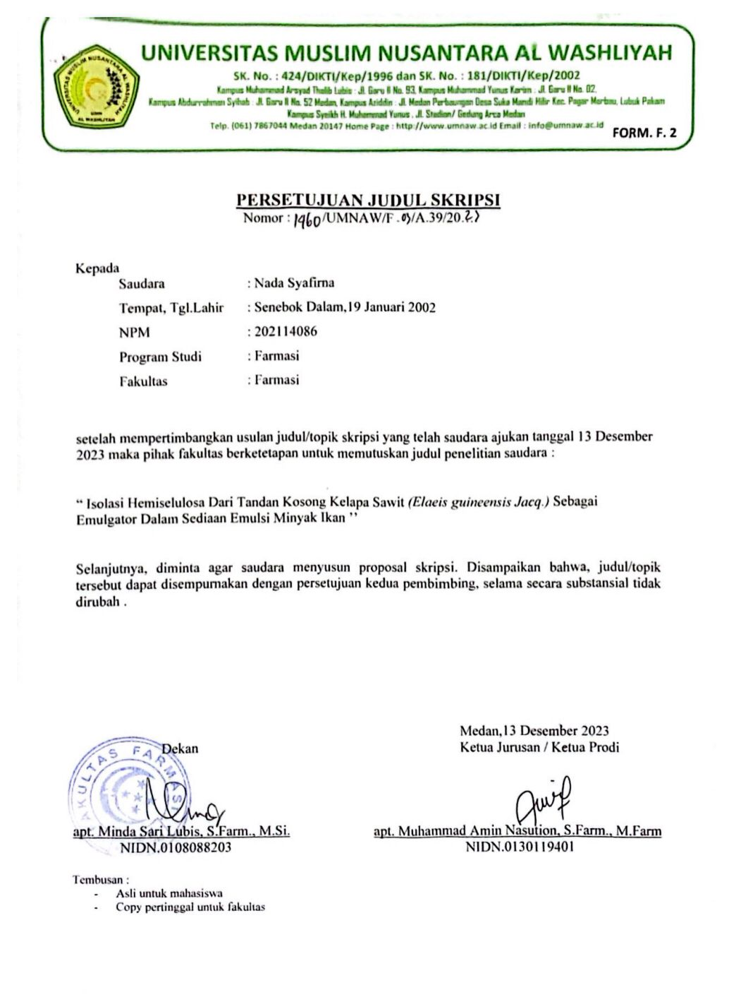

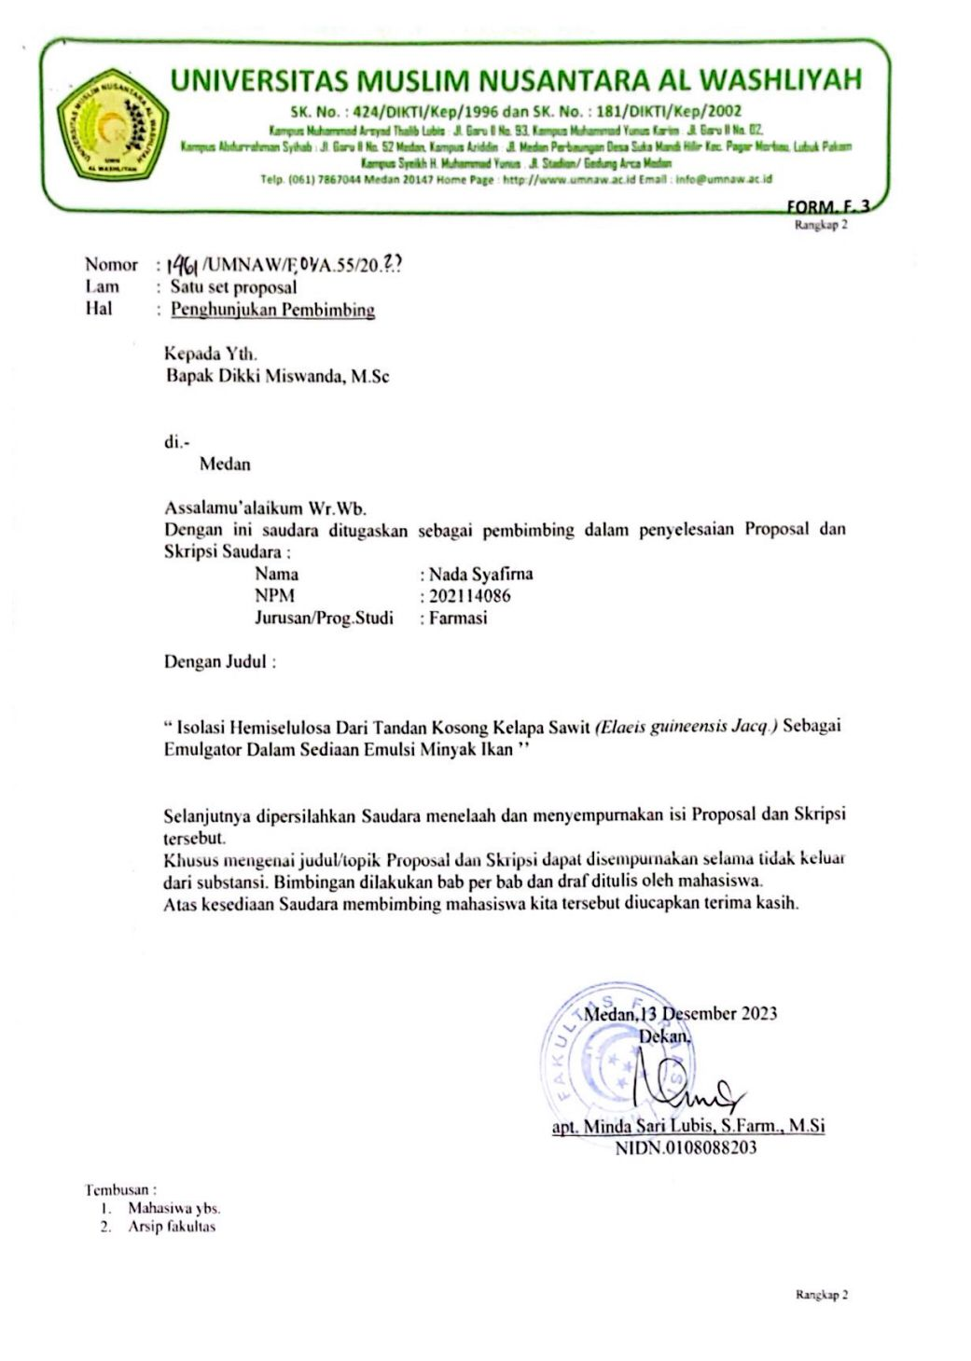

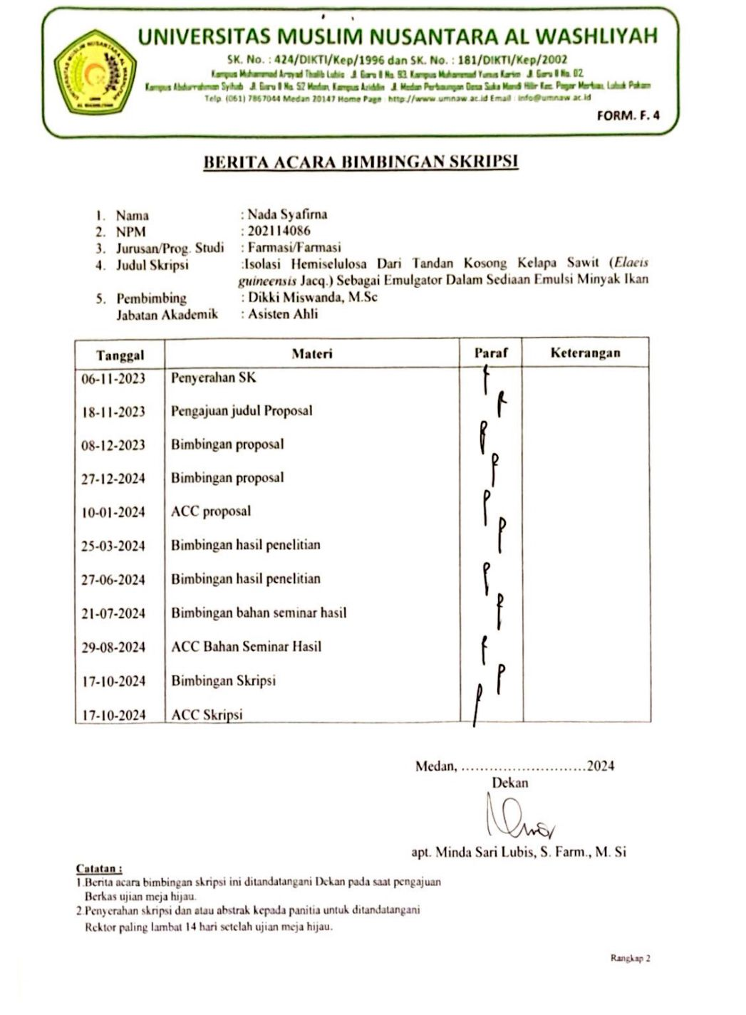

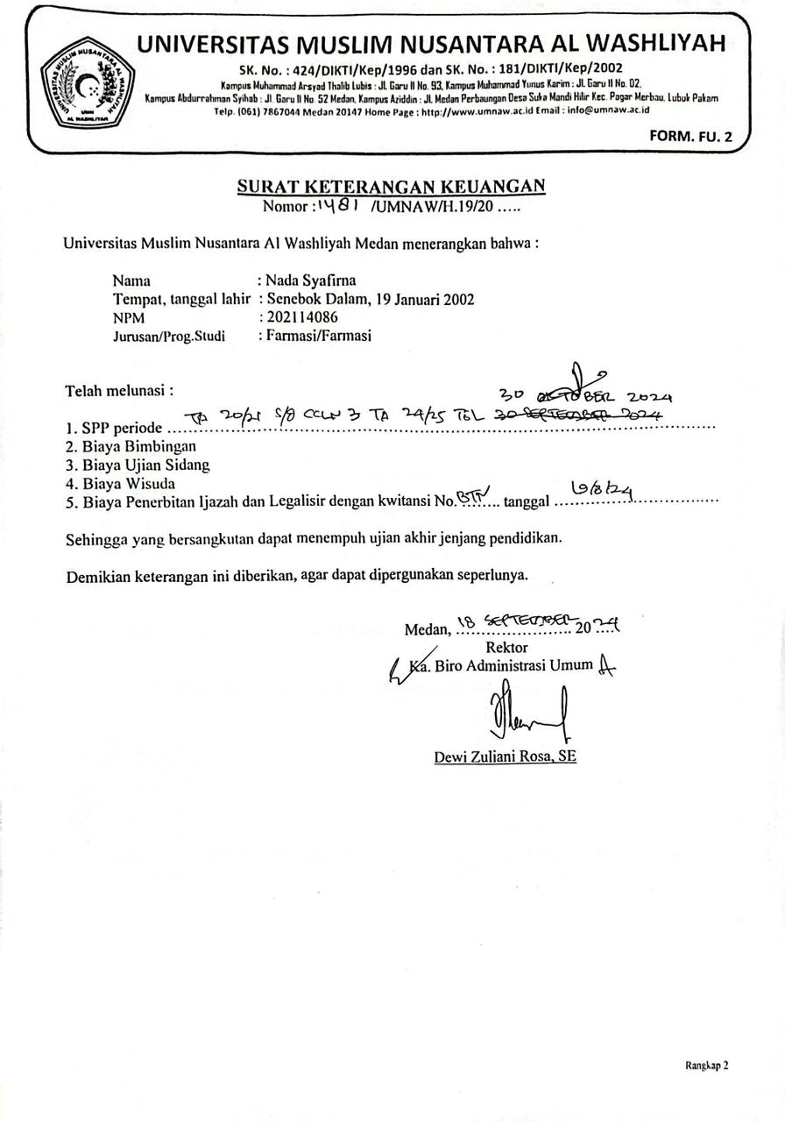

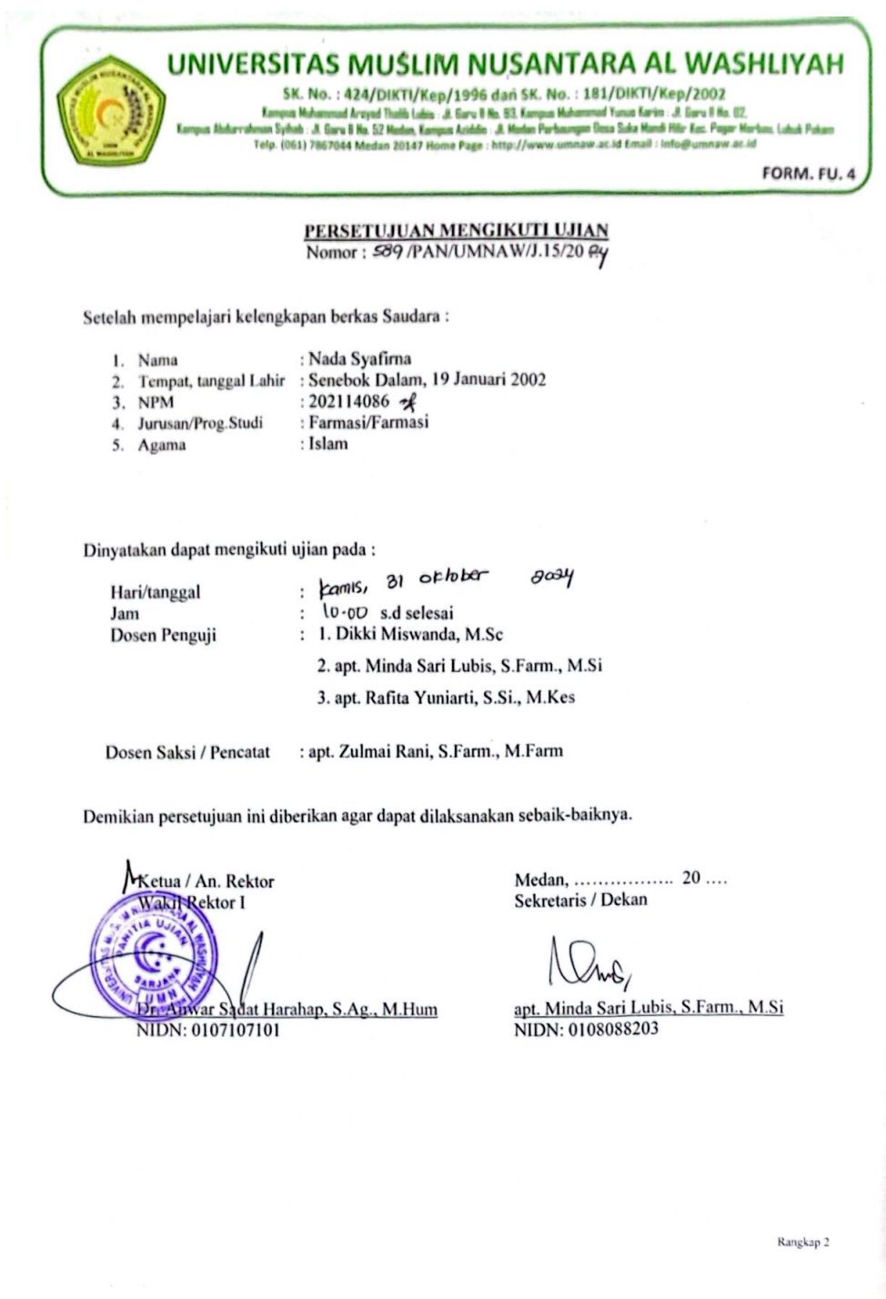

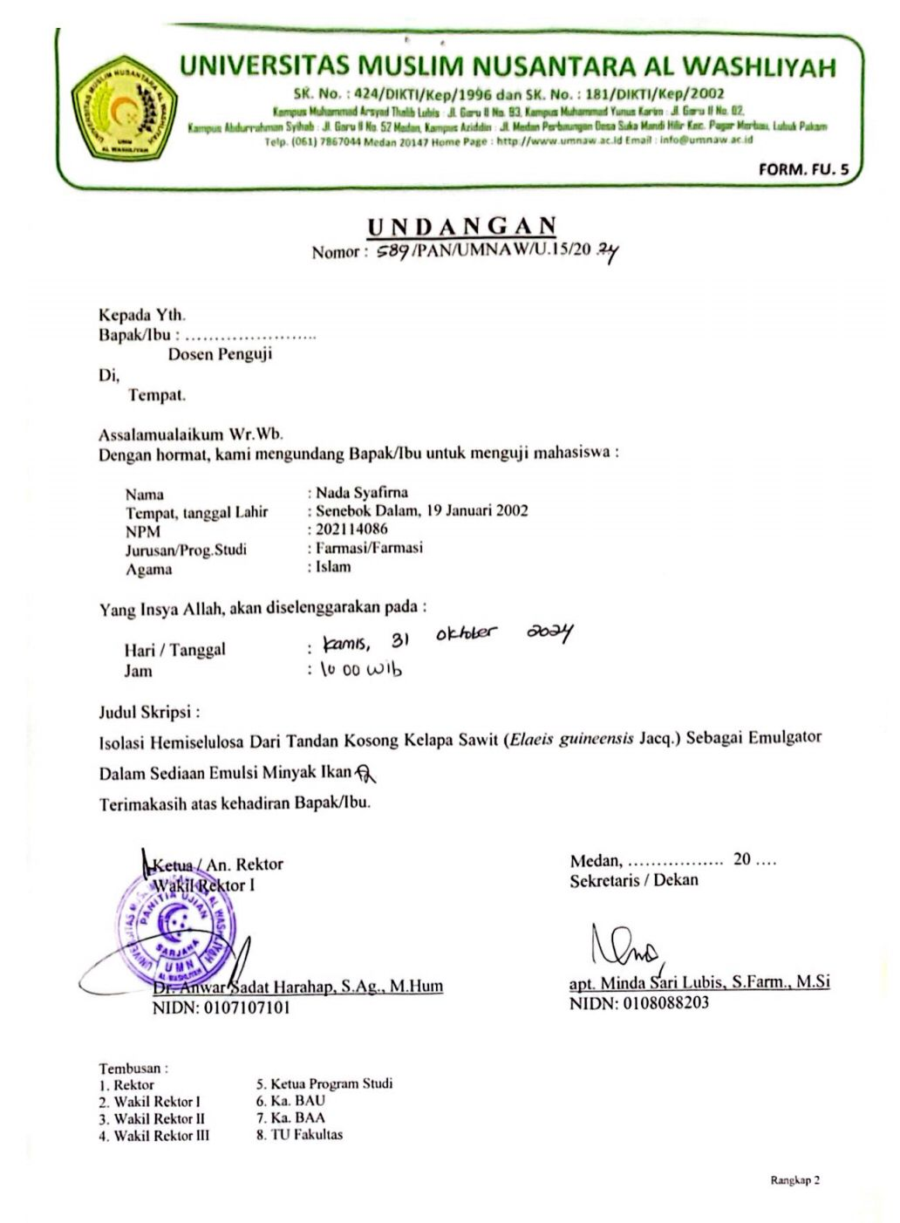

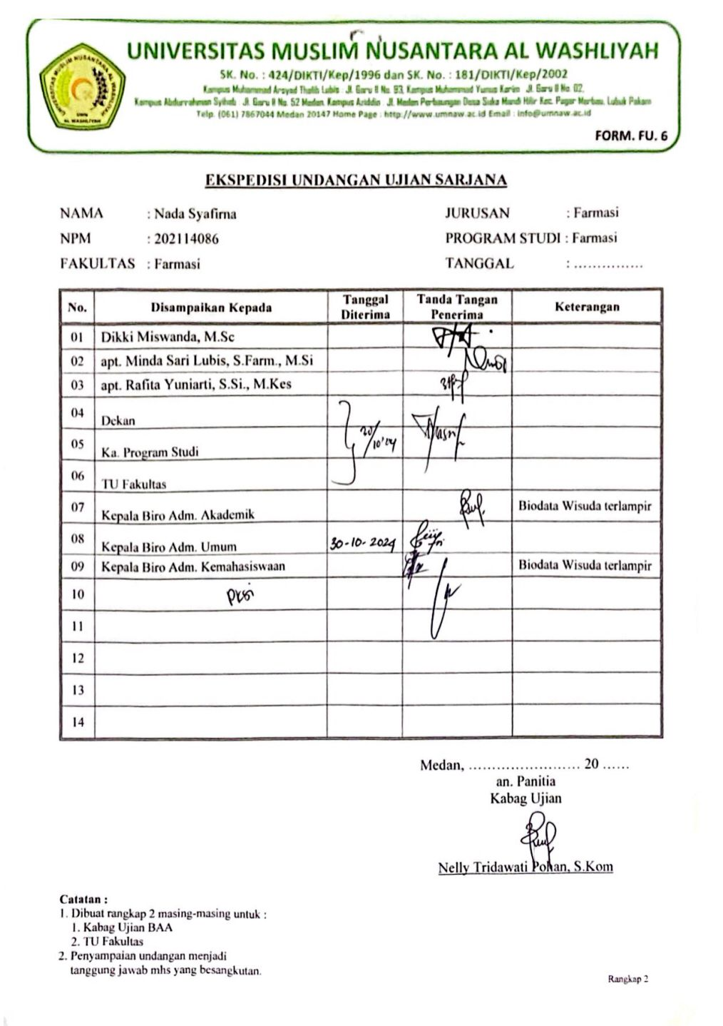

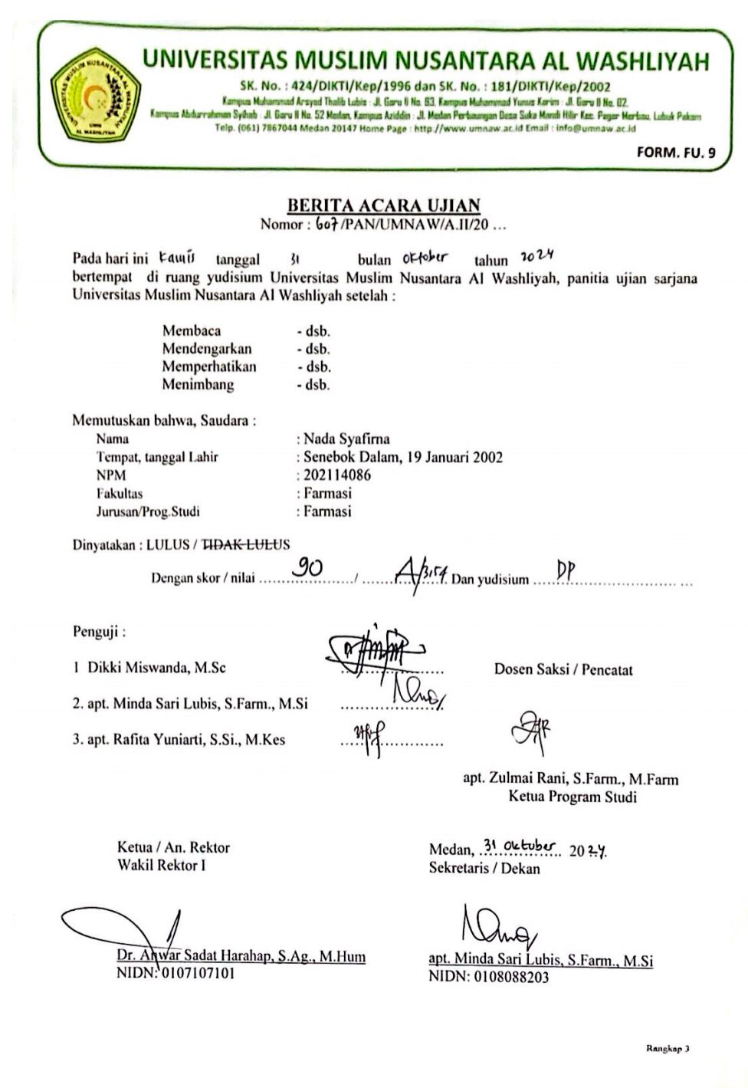


BIODATA MAHASISWA
- IDENTITAS DIRI
Nama : Nada Syafirna
Npm : 202114086
Tempat/Tanggal Lahir : Senebok Dalam/ 19 Januari 2002
Jenis Kelamin : Perempuan
Agama : Islam
Status : Belum Menikah
Pekerjaaan : Mahasiswa
Anak Ke : 1 dari 3 bersaudara
Alamat : Jalan Garu 1
No. Telp/HP : 085362954852
Dosen Pembimbing : Dikki Miswanda, M.Sc
Dosen Penguji I : apt. Minda Sari Lubis, S.Farm., M.Si
Dosen Penguji II : apt. Rafita Yuniarti, S.Si., M.Kes
Judul Skripsi : Isolasi Hemiselulosa Dari Tandan Kosong Kelapa Sawit (Elaeis guineensis Jacq.) Sebagai Emulgator Dalam Sediaan Emulsi Minyak Ikan

- PENDIDIKAN
SD : SD Negeri 1 Bukit Tempurung
SMP/ MTS : MTS Swasta PP. Raudhatul Hasanah Medan
SMA/MA : SMK Swasta Kesehatan Haji Sumatera Utara
S1/Fakultas/Prodi : S1/Farmasi/Sarjana Farmasi

- ORANGTUA
Nama Ayah : H. Abdul Satar
Pekerjaan : Wiraswasta
Nama Ibu : Hj. Kemalawati, M.A
Pekerjaan : Dosen
Alamat : Desa Senebok Dalam Mesjid

Medan, 31 Oktober 2024

Nada Syafirna

